


2024~2025学年 第二学期

《计算机组成原理实验报告》

班 级 ____计科23-3班__________
学 号 ____2023212290__________
姓 名 ______朱清扬________

2025年 6 月

目录
实验一 Vivado平台入门 1
1.1 设计要求 1
1.2 实验步骤 1
实验二 多路选择器的实现 5
2.1设计要求 5
2.2方案设计 5
2.2.1Verilog关键代码设计 5
2.2.2TestBench关键代码设计 7
2.3实验步骤 8
2.4故障与调试 16
2.4.1故障1 16
2.4.2故障2 18
2.5仿真及分析 18
实验三 CPU部件实现之ALU和寄存器堆 21
3.1设计要求 21
3.2方案设计 21
3.2.1 Alu方案设计 21
3.2.2 寄存器方案设计 22
3.2.3 Verilog关键代码实现 23
3.2.4测试文件(TestBench)关键代码描述 27
3.3 实验步骤 33
3.4 故障与调试 37
3.4.1 仿真故障1 37
3.4.2 仿真故障2 38
3.4.3 仿真故障3 38
3.5 仿真与分析 39
3.5.1 alu波形分析 39
3.5.2 寄存器波形分析 41
实验四 CPU部件实现之PC和半导体存储器RAM 43
4.1设计要求 43
4.2方案设计 43
4.2.1 PC方案设计 43
4.2.2 RAM方案设计 44
4.2.3Verilog关键代码实现 46
4.2.4测试文件(TestBench)关键代码描述 47
4.3实验步骤 50
4.4 故障与调试 52
4.4.1 仿真故障1 52
4.4.2 仿真故障2 53
4.5仿真与分析 54
4.5.1 PC仿真结果分析 54
4.5.2 RAM仿真结果分析 55
实验五 单周期CPU设计与实现---单指令CPU 58
5.1设计要求 58
5.2方案设计 58
5.2.1Verilog关键代码实现 59
5.2.2 Testbench代码设计 65
5.3实验步骤 66
5.4故障与调试 68
5.4.1故障1 69
5.4.2 故障2 69
5.4.3 故障3 70
5.5 仿真与分析 71
实验七 多周期 CPU 设计与实现 74
7.1设计要求 74
7.2方案设计 75
7.2.1 control模块设计 76
7.2.2 ALU模块 78
7.2.3 regfile模块 79
7.2.3 imem模块 81
7.2.4 dmem模块 83
7.2.5 cpu模块 84
7.2.6仿真代码设计 87
7.3实验步骤 88
7.4 故障与调试 90
7.4.1 故障1 90
7.4.2 故障2 91
7.4.3 故障3 92
7.5仿真与分析 93
实验总结与体会 96
实验总结： 96
实验体会 97
参考文献 99

实验一 Vivado平台入门

1.1 设计要求
（1）安装 Xilinx 的 Vivado 开发套件。
（2）熟悉 Vivado 仿真，原理图，下载方法。

1.2 实验步骤
- 登录
https://china.xilinx.com/support/download/index.html/content/xilinx/zh/downloadNav/vivado-design-tools.html
- 选择viado2024.2下载，如图1,1所示。
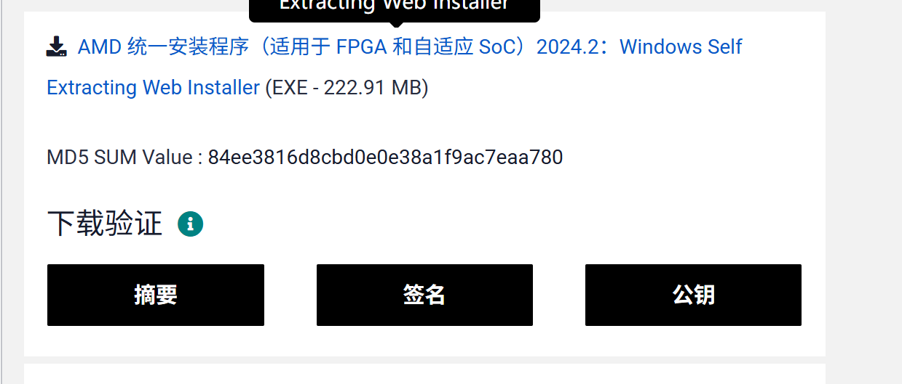
图1.1 vivado 2024.2下载
（3）装引导进行安装。
1）点击Next，如图1.2所示。
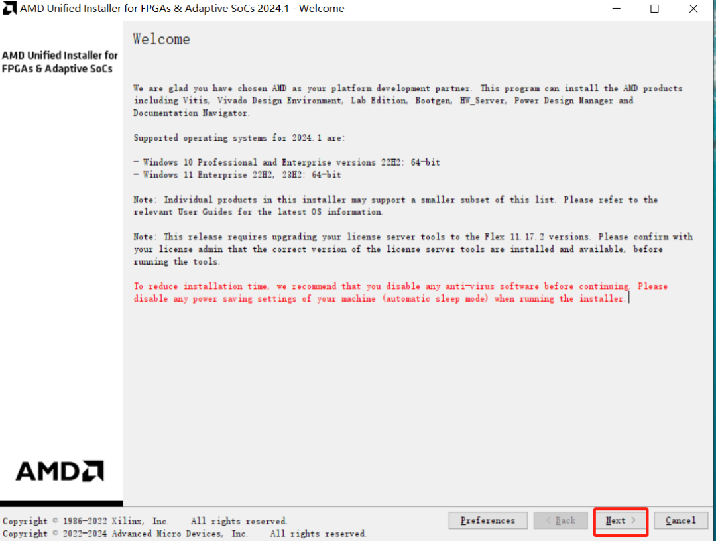
图1.2 Vivado 2024.2 安装步骤
2）选择第二个Vivado，如图1.3所示。
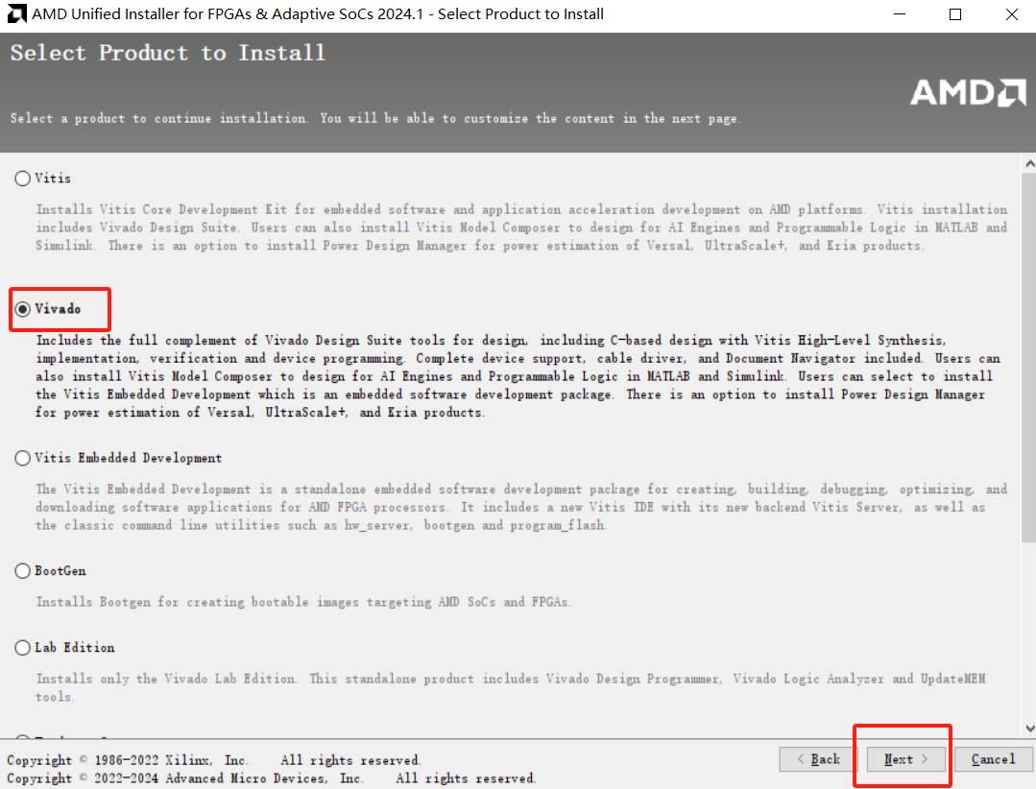
图1.3 Vivado 2024.2 安装步骤
3）选择要安装的组件。对于FPGA开发，建议选择“Vivado HL Enterprise”，如图1.4所示。
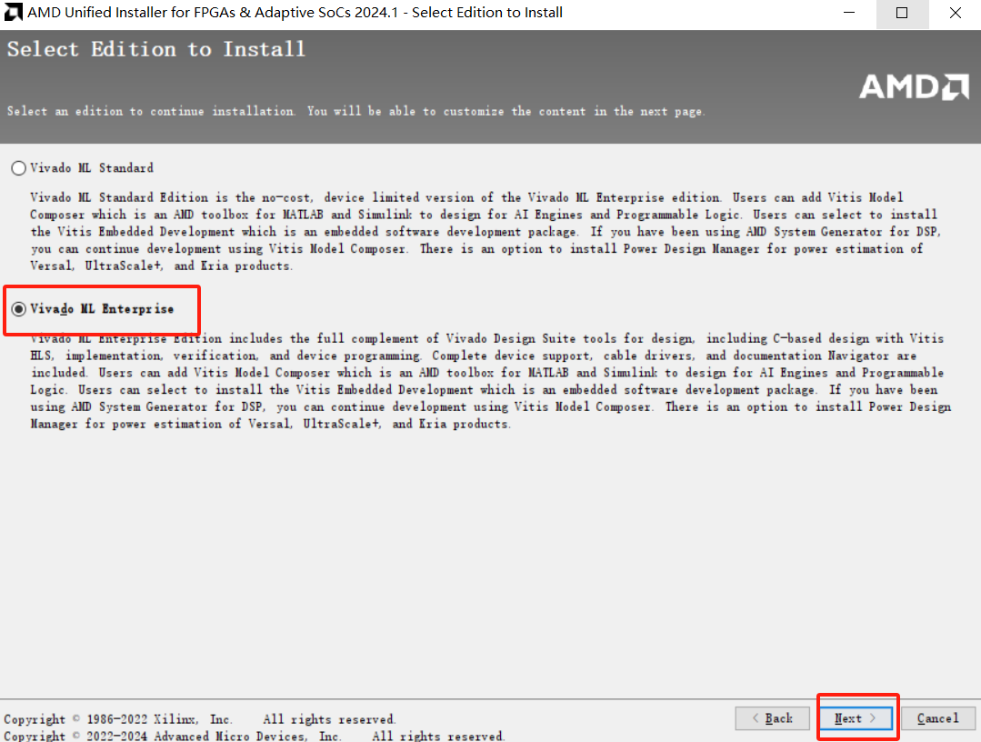
图1.4 Vivado 2024.2 安装步骤
4）勾选必要选项，点击Next，如图1.5所示。
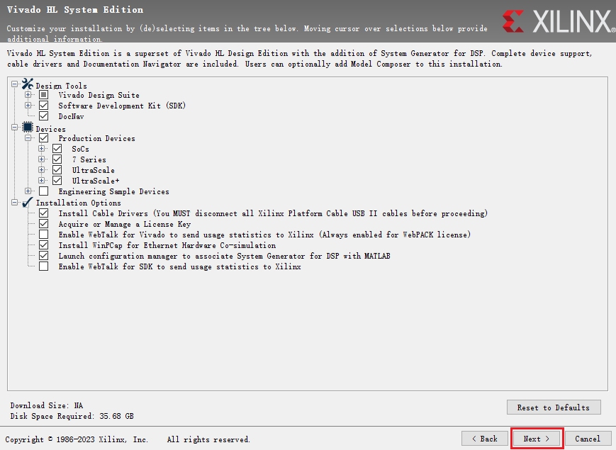
图1.5 Vivado 2024.2 安装步骤
5）选择安装路径和快捷方式，点击Next，如图1.6所示。
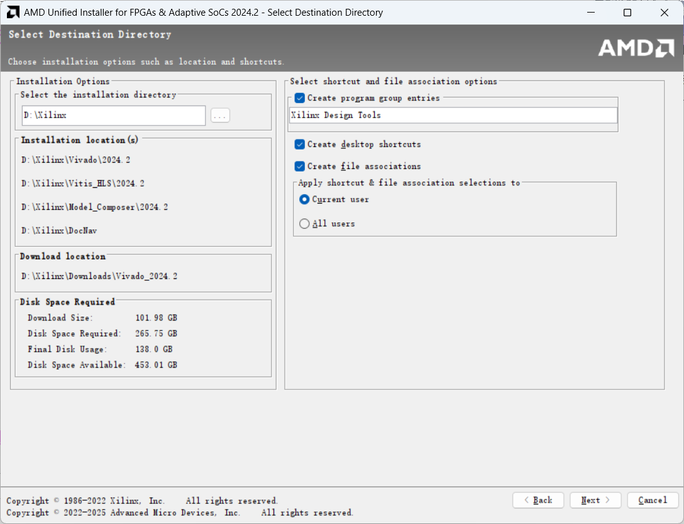
图1.6 Vivado 2024.2 安装步骤
6）点击Install安装。

实验二 多路选择器的实现

2.1设计要求
（1）了解 Vivado 平台开发环境，学习 Verilog HDL 语言。
（2）掌握多路选择器的工作原理和逻辑功能。
（3）了解计算机条件指令的实现。

2.2方案设计
数据选择器是计算机逻辑电路的基本逻辑电路，在 Verilog 硬件描述语言中可以用if…else 或 case 语句来生成一个数据选择器。
4选1多路选择器原理图如图 2.1所示。
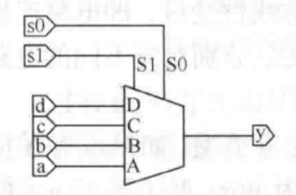
图2.1 4选1多路选择器原理图

2.2.1Verilog关键代码设计
MUX模块的功能如表 2.1所示
表 2.1 MUX模块功能
引脚类型 | 引脚名称 | 信号描述/作用
输入 | d0 | 4 位并行输入数据通道 0
输入 | d1 | 4 位并行输入数据通道 1
输入 | d2 | 4 位并行输入数据通道 2
输入 | d3 | 4 位并行输入数据通道 3
输入 | sel | 2 位选择信号，用于选择输入通道
输出 | y | 4 位并行输出数据，选中的输入数据

采用行为级描述方式，使用一个 always @ (*) 组合逻辑块。块内通过 if-else if 语句判断选择信号 sel 的值，根据不同的值将对应的输入数据 (d0, d1, d2, d3) 赋值给输出 y。为了代码的完备性，在 if-else if 链的末尾添加了一个 else 分支，用于处理理论上不存在的 sel 值（对于 2 位信号，所有 4 种可能都已被覆盖），并赋予输出 y 一个不定值 4'bx。输出 y 被声明为 reg 类型，以便在 always 块内进行赋值。
MUXverilog代码如图2.2所示
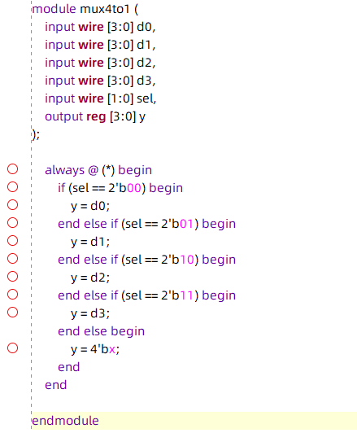
图 2.2 Verilog代码

2.2.2TestBench关键代码设计
由于被测模块是纯组合逻辑，Testbench 未设计时钟和复位信号。Testbench 中实例化了被测设计模块 mux4to1，命名为 dut (Design Under Test)，并将 Testbench 内部的 reg 类型信号连接到 dut 的输入端口，将 wire 类型信号连接到 dut 的输出端口。
使用一个 initial 块产生测试激励序列。首先初始化所有输入信号 (d0, d1, d2, d3, sel)。通过 #200 延时语句，在不同的时间点改变 sel 的值（遍历 2'b00, 2'b01, 2'b10, 2'b11 四种状态）以及所有数据输入 (d0-d3) 的值。使用非阻塞赋值为 Testbench 内的 reg 型变量赋值。
通过在 initial 块末尾添加 #200 延时，确保最后一次激励施加后有足够的时间观察输出，之后 initial 块执行完毕，仿真结束。
MUX模块的测试仿真代码如图 2.3所示。
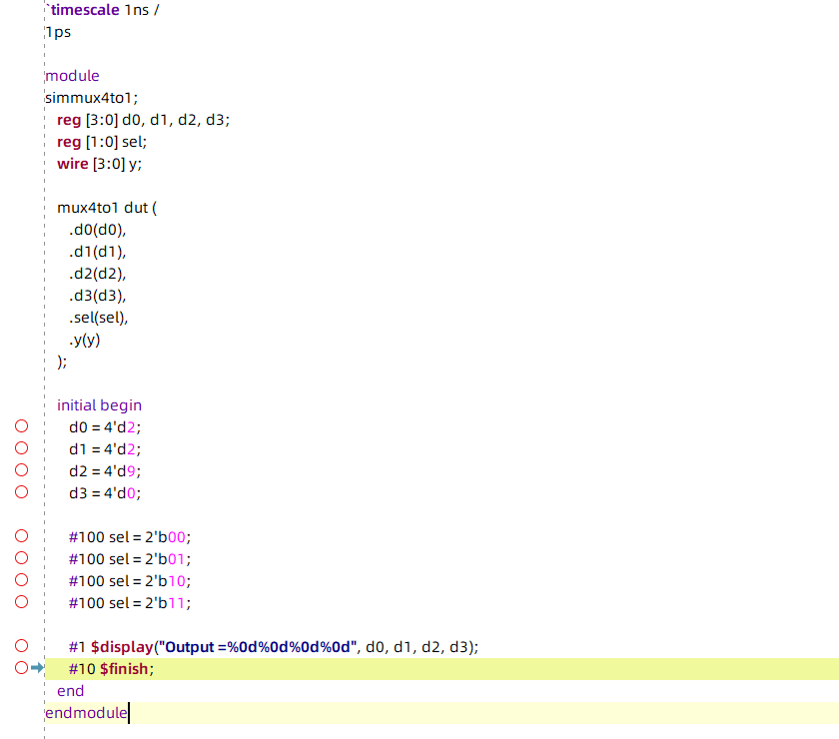
图 2.3 仿真代码

2.3实验步骤
- 打开Vivado，创建项目，在Project Type中选择RTL Project，如图2.4所示。
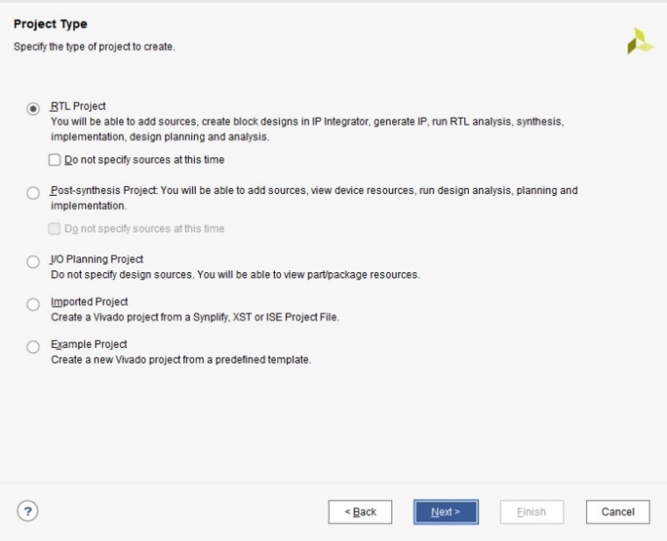
图2.4 创建RTL项目
- 在Add Sources 中选Verilog 作为目标语言，也可以选自己熟悉的其他语言。如果有源文件，选 Add File，我们没有，所以选 Create File，创建名为mux_4to1的源文件，如图2.5所示。
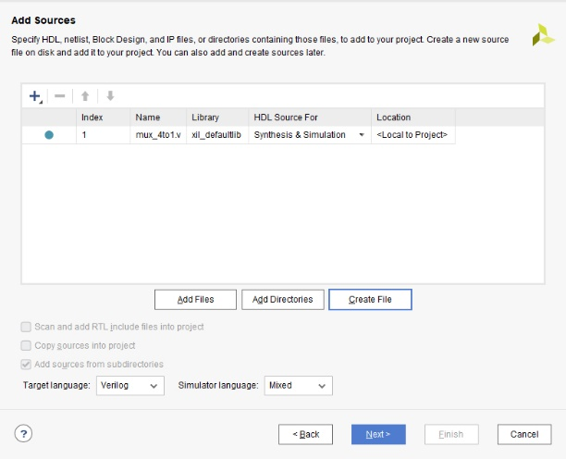
图2.5 创建mux4to1文件
- 提示添加约束文件，不添加。
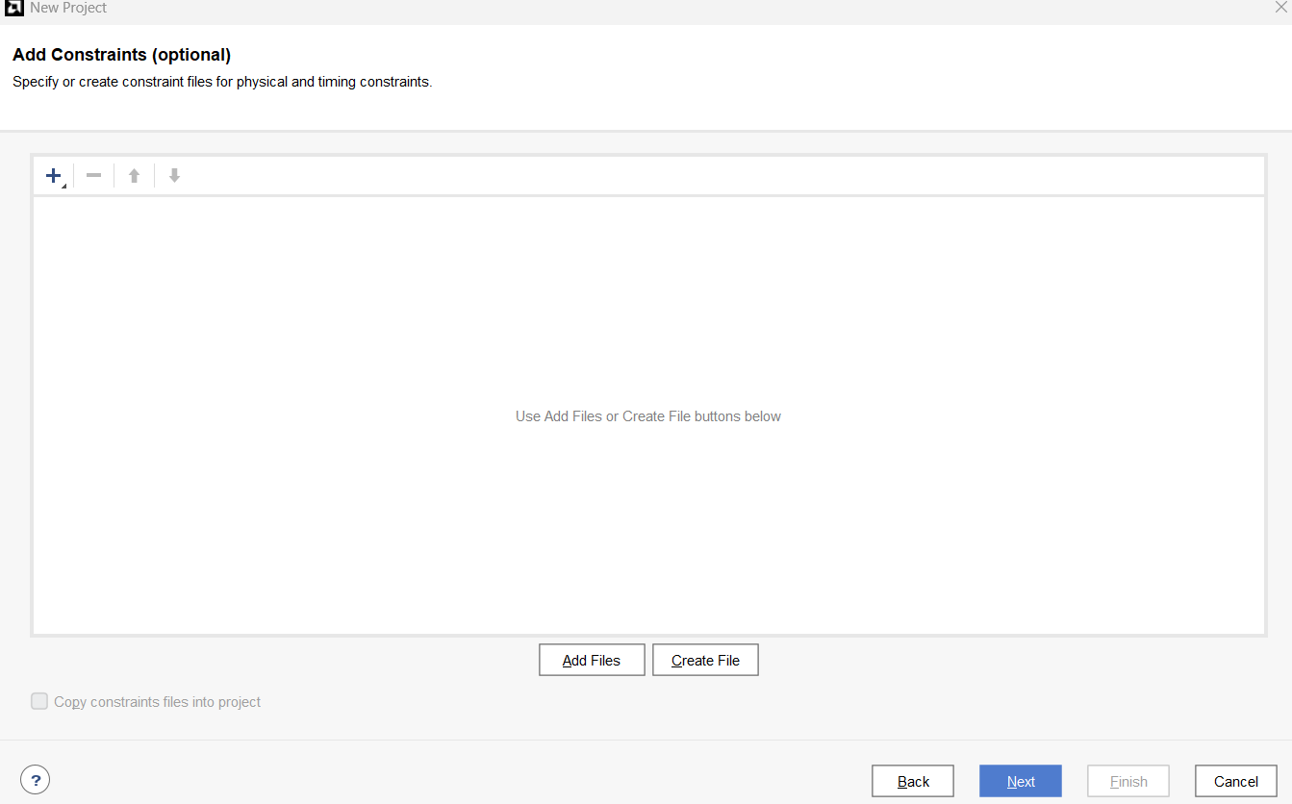
图2.6 不添加约束文件
- Default Part 对话框中选择相应的芯片型号或者硬件平台，选择xc7a35tcsg324-1，如图2.7所示。
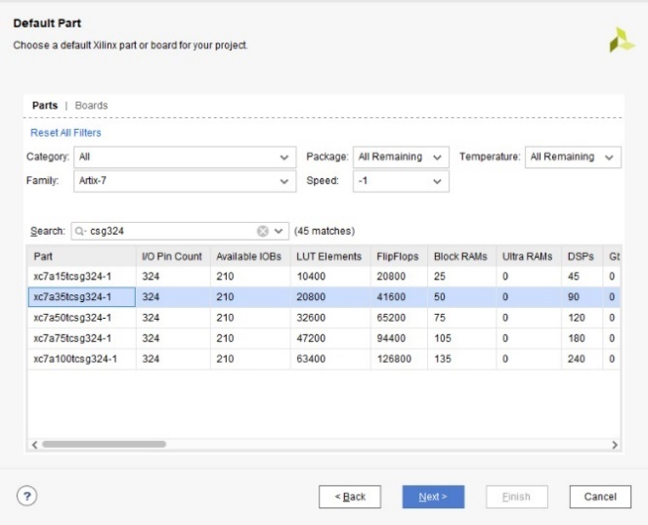
图2.7 选择xc7a35tcsg324-1
- Define Module 中 Module Name 栏用于输入模块名，下面的列表框用于端口的定义。Port Name 表示端口名称，Direction 表示端口方向(可选择为input、output、inout)，MSB 表示信号最高位，LSB 表示信号最低位， 对 于单信号的 MSB 和 LSB 不用填写，如图2.8所示。
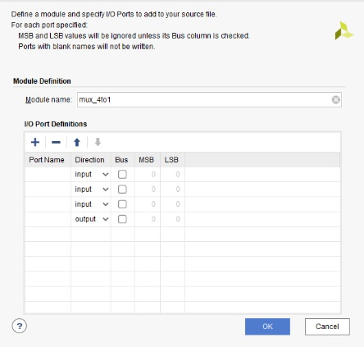
图2.8 Define Module
- 定义端口模块之后，点击Next进入下一步，点击Finish完成创建，进入主界面。
- 根据实验指导书提供2选1多路选择器来编写4选1多路选择器
module mux4to1 (
input wire [3:0] d0,
input wire [3:0] d1,
input wire [3:0] d2,
input wire [3:0] d3,
input wire [1:0] sel,
output reg [3:0] y
);

always @ (*) begin
if (sel == 2'b00) begin
y = d0;
end else if (sel == 2'b01) begin
y = d1;
end else if (sel == 2'b10) begin
y = d2;
end else if (sel == 2'b11) begin
y = d3;
end else begin
y = 4'bx;
end
end

endmodule
- 点击Run Synthesis进行工程综合,如图2.9所示。
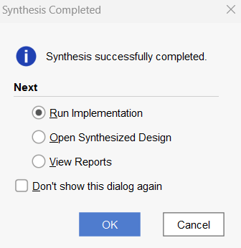
图2.9 Run Synthesis
- 选择Run Implementation，执行实现过程，如图2.10所示。
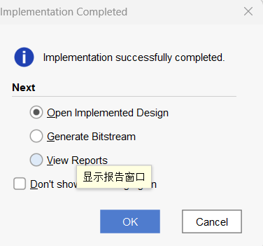
图2.10 Run Implementation
- 添加仿真文件，如图2.11所示。
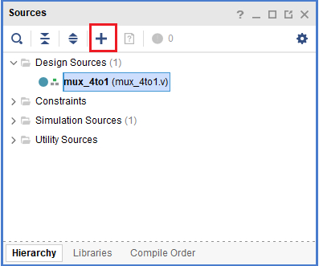
图2.11 添加仿真文件
- 创建仿真文件，如图2.12所示。
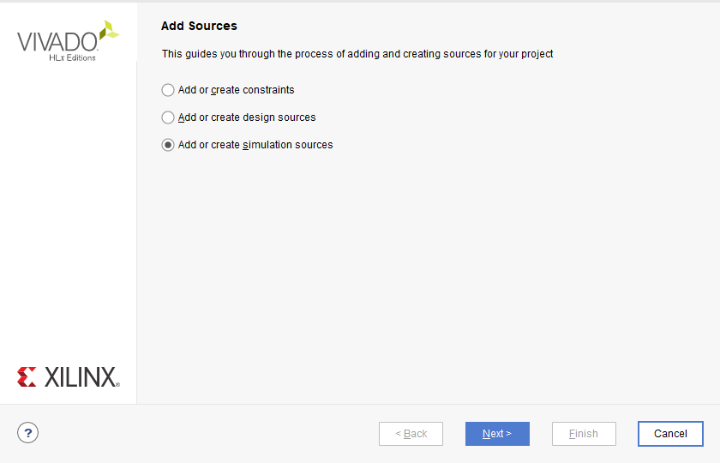
图2.12 创建仿真文件
- 建立仿真文件，选择Verilog语言，如图2.13所示。
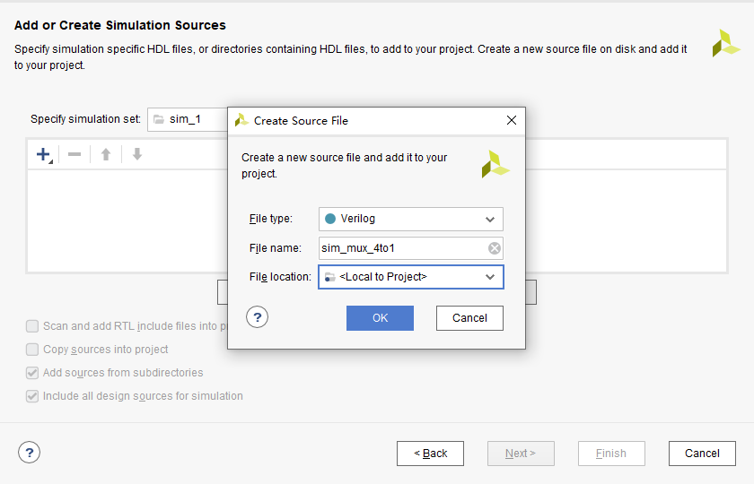
图2.13 建立Verilog语言的仿真文件
- 添加用于仿真的测试程序。
`timescale 1ns / 1ps

module simmux4to1;
reg [3:0] d0, d1, d2, d3;
reg [1:0] sel;
wire [3:0] y;

mux4to1 dut (
.d0(d0),
.d1(d1),
.d2(d2),
.d3(d3),
.sel(sel),
.y(y)
);

initial begin
d0 = 4'd2;
d1 = 4'd2;
d2 = 4'd9;
d3 = 4'd0;

#100 sel = 2'b00;
#100 sel = 2'b01;
#100 sel = 2'b10;
#100 sel = 2'b11;

#1 $display("Output = %0d%0d%0d%0d", d0, d1, d2, d3);
#10 $finish;
end
endmodule
- 仿真，如图2.14所示。
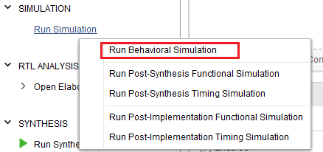
图2.14 开始仿真
- 分析波形。

2.4故障与调试

2.4.1故障1
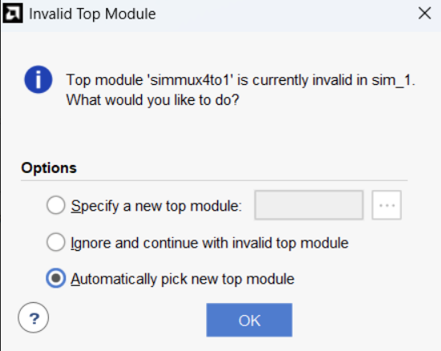
问题描述：仿真过程中出现了如图2.15所示的故障信息，导致无法仿真
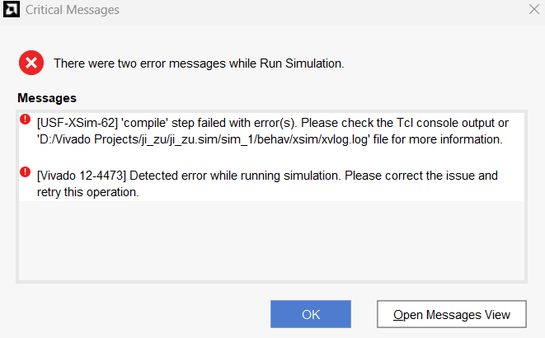
图2.15 故障信息
解决办法：先找到错误日志，如图2.16所示，然后分析错误日志，找到错误的位置是30行，然后去看testbench文件，果然发现了错误提示如图2.17所示，经过查阅资料得知verilog换行后是需要用连接符连接字符串的，所以干脆写一行里面就可以了，写一行后解决问题如图2.18所示。

图2.16 错误日志
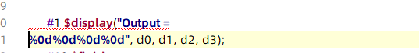
图2.17 错误代码
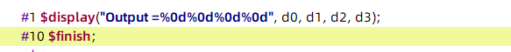
图2.18 修改后的代码

2.4.2故障2
问题描述：在运行仿真的时候出现如图2.19的报错信息。

图2.19 仿真报错信息
解决方案: 经过查阅后得知这个错误来自于testbench文件没有正确的被更新，重启vivado后不报错

2.5仿真及分析
仿真结果如图2.20所示。
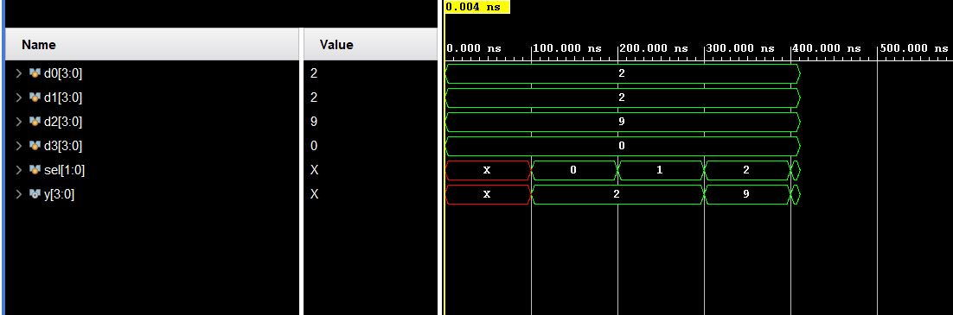
图2.20 仿真波形图
本次数据使用学号后四位2290来进行测试。
- 0ns - 100ns:
输入信号 d0 稳定为 2 (二进制 0010)，d1 稳定为 2 (二进制 0010)，d2 稳定为 9 (二进制 1001)，d3 稳定为 0 (二进制 0000)。这些值在 0.004 ns 时已经建立。
选择信号 sel 在此期间为不确定值 X 。因此，输出信号 y 也为不确定值 X。这与预期行为一致，并且也符合 RTL 设计中 default 分支将 y 设为 4'bxxxx 的逻辑。
- 100ns - 200ns:
在 100ns 时刻，sel 从 X 跳变为 0 。相应地，输出 y 在短暂的组合逻辑延迟后更新为 d0 的值，即 2 (绿色波形，十进制值为2)。这符合预期。
- 200ns - 300ns:
在 200ns 时刻，sel 从 0 跳变为 1 (二进制 01)。输出 y 更新为 d1 的值，由于 d1 也为 2，所以 y 保持为 2。这符合预期。
- 300ns - 400ns:
在 300ns 时刻，sel 从 1 跳变为 2 (二进制 10)。输出 y 更新为 d2 的值，即 9。这符合预期。
- 400ns - 411ns此时，输出 y 应更新为 d3 的值，即 0。
在 401ns 时刻，Testbench 中的 $display 语句执行，将 d0, d1, d2, d3 的值打印到控制台。仿真在 411ns 结束。

实验三 CPU部件实现之ALU和寄存器堆

3.1设计要求
使用Verilog完成ALU的设计，编写测试仿真文件验证其正确性。要求ALU支持16位的加、减、与、或、以及移位运算。
使用Verilog完成通用寄存器堆的设计，编写测试仿真文件验证其正确性。要求：寄存器堆包含8个16位的寄存器；寄存器堆有两个读端口一个写端口。

3.2方案设计

3.2.1 Alu方案设计
采用纯组合逻辑实现，使用一个 always @(*) 块来描述所有运算。块内使用 case 语句，根据输入的操作码 alu_op 来选择执行相应的运算。
对于比较运算 (EQ, LT)，结果通过三目运算符产生，若条件为真，则 result 输出为 1，否则输出 0。case 语句包含 default 分支，处理无效操作码，将 result 置为不定态 (x)。在 case 语句之后，使用 if-else 语句判断最终计算出的 result 是否全为 0 (使用 === 进行精确比较，避免 x 或 z 的影响)，并据此设置 zero 标志位的输出。
利用 parameter 定义操作码和位宽，增强了代码的可读性和可配置性。
ALU原理图如图 3.1所示。
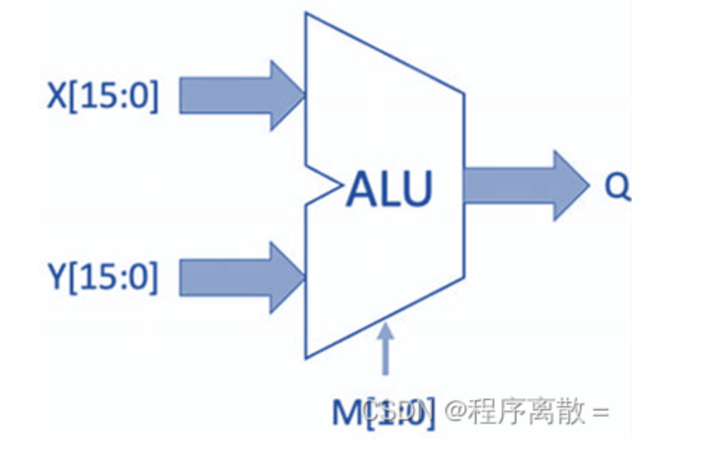
图3.1 ALU原理图

3.2.2 寄存器方案设计
寄存器文件内部使用一个名为 regs 的二维数组 reg [15:0] regs [0:7]; 来存储8个16位寄存器的数据。
写操作采用同步方式：在 clk 信号的上升沿，如果写使能信号 we 为高电平，则将输入数据 wdata 写入到由 waddr 指定的寄存器中。这是通过一个 always @(posedge clk) 块实现的。
读操作采用异步方式：设计了两个独立的读端口。每个读端口通过一个 always @* 组合逻辑块实现。
当对应读端口的读使能信号 (re1 或 re2) 为高电平时，会进行读操作。
为了处理读写冲突（Read-After-Write Hazard），设计中包含了旁路逻辑（Bypass/Forwarding Path）：如果当前周期正在进行写操作 (we 为高)，并且读地址与写地址相同，则读端口直接输出正在写入的数据 wdata，而不是从寄存器数组 regs 中读取可能尚未更新的旧数据。
如果读使能信号为低电平，则对应的读数据输出 (rdata1 或 rdata2) 为全0 (16'h0000)。
寄存器堆原理图如图 3.2所示。
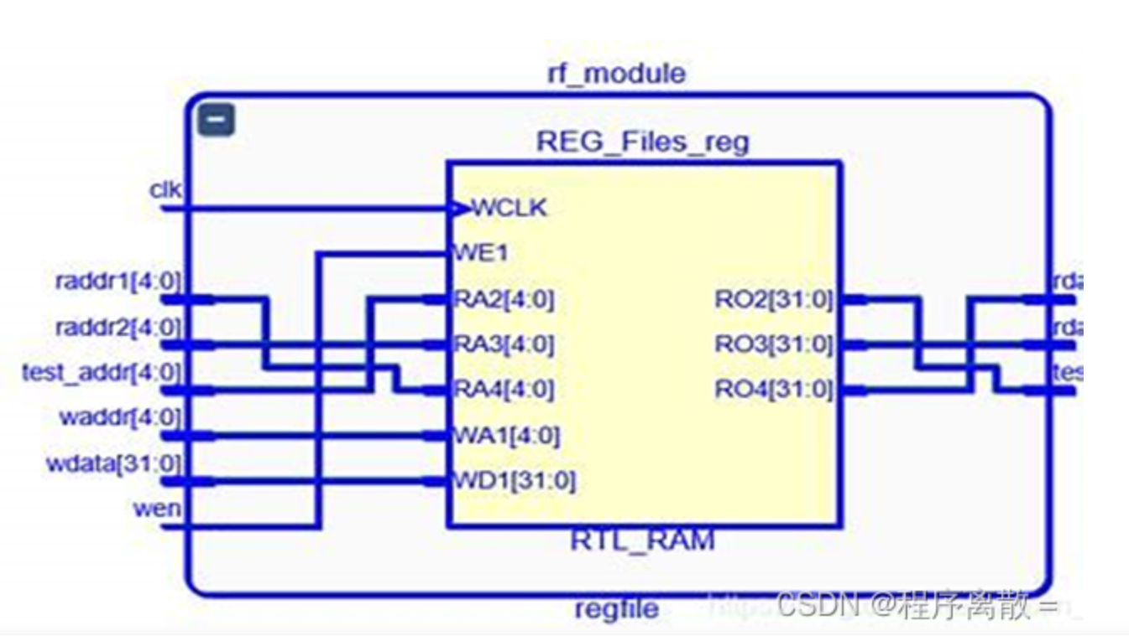
图 3.2寄存器堆原理图

3.2.3 Verilog关键代码实现

3.2.3.1 alu代码实现
核心设计模块为 alu。该模块是一个纯组合逻辑电路，其接口信息和主要功能如表3.1所示，代码如图3.3所示。
表3.1 ALU功能表
引脚类型 | 引脚名称 | 信号描述/作用
输入 | in1 | WIDTH 位宽的第一个操作数
输入 | in2 | WIDTH 位宽的第二个操作数
输入 | alu_op | 4 位操作码，用于选择 ALU 执行的具体运算
输出 | result | WIDTH 位宽的运算结果。对于比较运算 (EQ, LT)，结果为 1 或 0 (存储在最低位，其余位为 0)
输出 | zero | 1 位标志信号，当 result 的所有位均为 0 时，该信号为 1，否则为 0
参数 | WIDTH | 定义 ALU 的操作数和结果的位宽，默认为 16
参数 | ADD 等 | 模块内部定义的参数，用于表示不同的 alu_op 编码对应的具体运算 (加、减、与、或、逻辑左移、逻辑右移、算术左移、算术右移、异或、非、等于、小于)
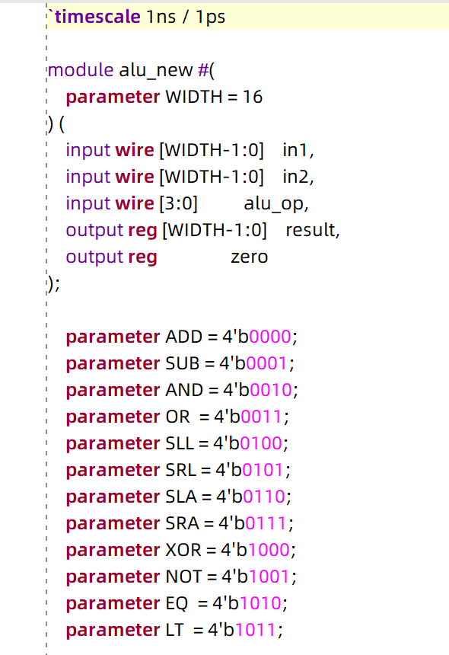
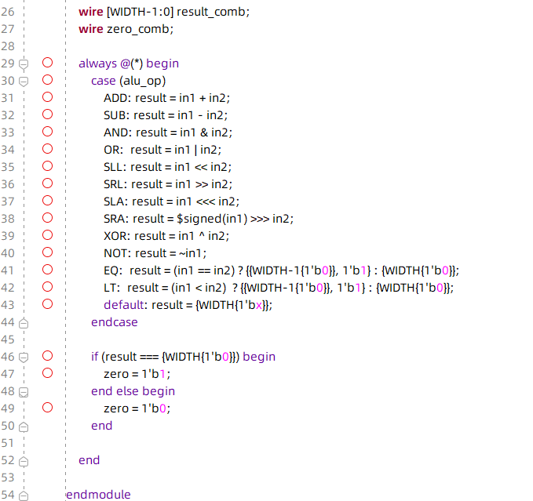
图 3.3 ALU Verilog代码

3.2.3.2 寄存器代码实现
寄存器的功能如表3.2所示，代码如图3.4所示。
表3.2 寄存器功能
引脚类型 | 引脚名称 | 信号描述/作用
输入 | clk | 系统时钟信号
输入 | we | 写使能信号，高有效。当 we 为1时，在 clk 上升沿写入数据
输入 | waddr | 3位写地址，用于选择要写入的8个寄存器之一 (0-7)
输入 | wdata | 16位写数据，将被写入到 waddr 指定的寄存器
输入 | re1 | 读端口1的读使能信号，高有效
输入 | raddr1 | 3位读地址1，用于选择从哪个寄存器读取数据到 rdata1
输出 | rdata1 | 16位读数据1，来自 raddr1 指定的寄存器或写端口的旁路数据
输入 | re2 | 读端口2的读使能信号，高有效
输入 | raddr2 | 3位读地址2，用于选择从哪个寄存器读取数据到 rdata2
输出 | rdata2 | 16位读数据2，来自 raddr2 指定的寄存器或写端口的旁路数据
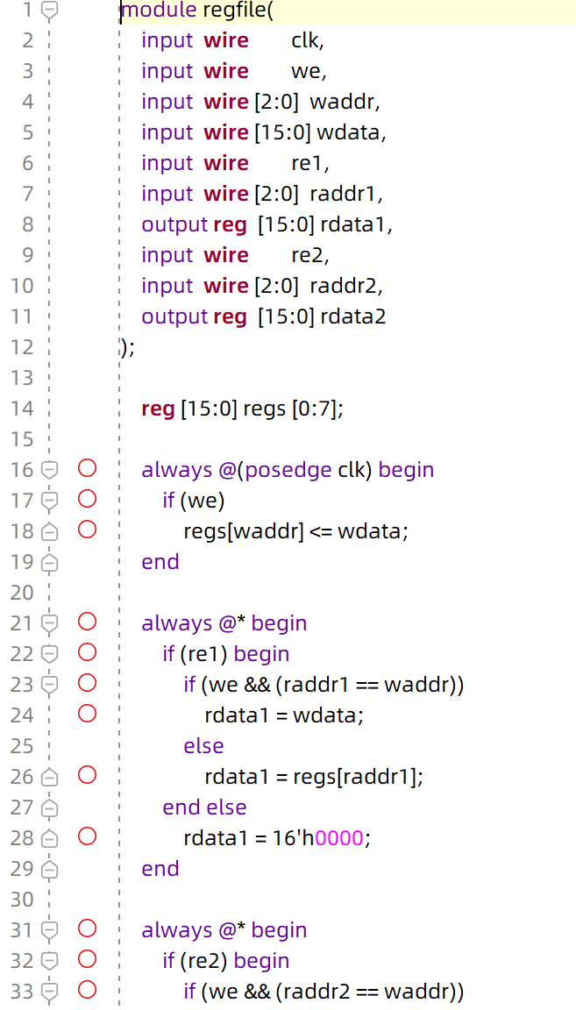
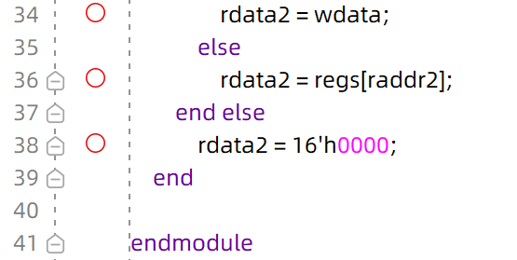
图3.4 寄存器代码

3.2.4测试文件(TestBench)关键代码描述

3.2.4.1 alu代码实现
在 Testbench 模块 alu_tb 中，例化 alu_new 模块 (命名为 uut)，并将 Testbench 内部的 reg 类型信号连接到 uut 的输入端口，wire 类型信号连接到 uut 的输出端口。通过 #(.WIDTH(WIDTH)) 将 Testbench 中定义的 WIDTH 参数传递给 uut 实例。
使用一个 initial 块产生确定的测试序列。首先初始化输入信号 tb_in1, tb_in2, tb_alu_op 为 0 或默认值。
然后，按顺序对 tb_in1, tb_in2, tb_alu_op 赋不同的值，覆盖 ALU 设计中定义的各种运算（ADD, SUB, AND, OR, SLL, SRL, SRA, XOR, NOT, EQ, LT）以及一个无效操作码的默认情况。
在每次改变输入激励后，使用 #DLY (值为 10ns) 延迟，以等待组合逻辑输出稳定，并为观察波形或 $display 信息提供时间间隔。通过在 initial 块的末尾添加 #DLY 延迟和 $finish 系统任务来控制仿真总时长并在测试序列完成后结束仿真。主要使用 $display 系统任务，在每个测试激励施加并延迟后，打印当前仿真时间 ($time)、输入的 alu_op、in1、in2 以及输出的 result 和 zero 的值。为了便于验证，$display 语句中还包含了该组输入下预期的 result 和 zero 值，可以通过对比仿真输出和预期输出来判断功能是否正确。
测试代码如图3.5所示。
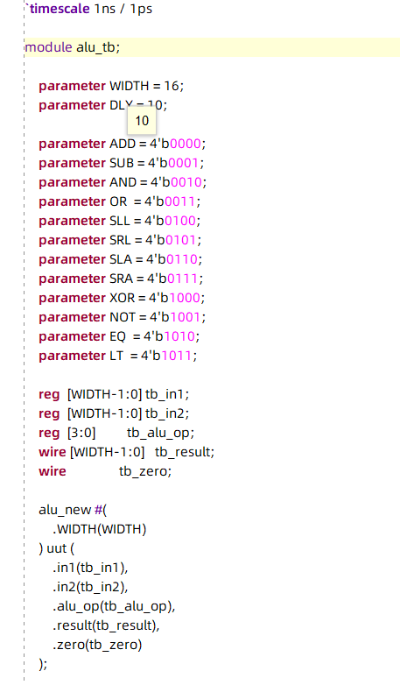
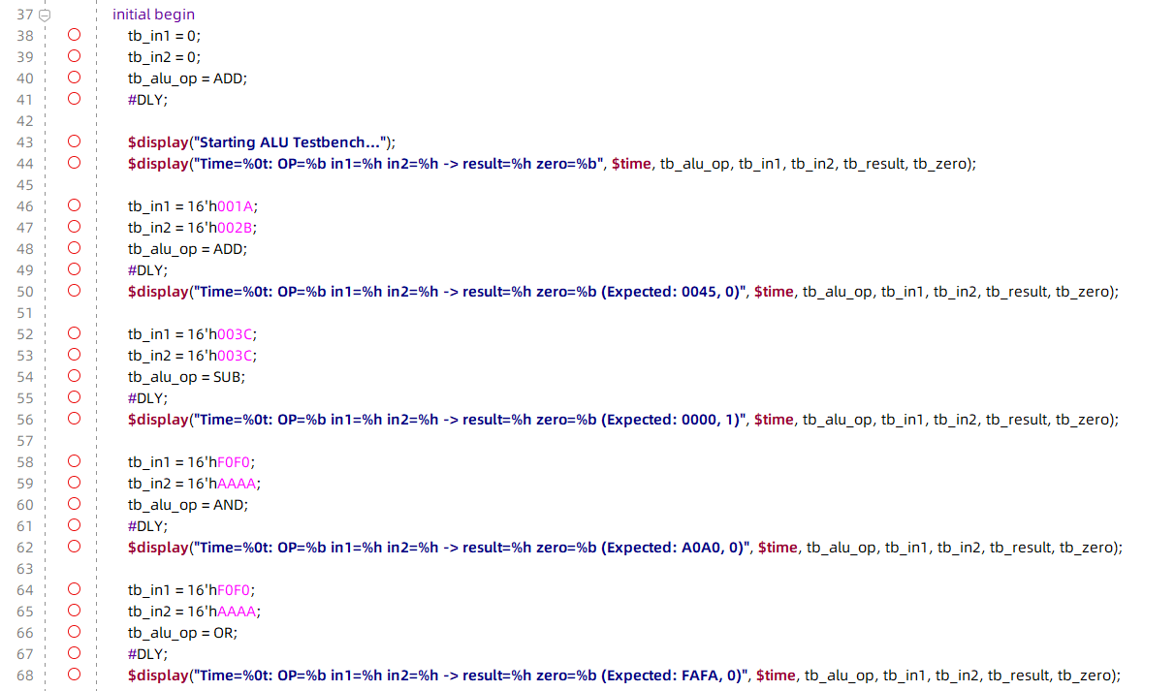
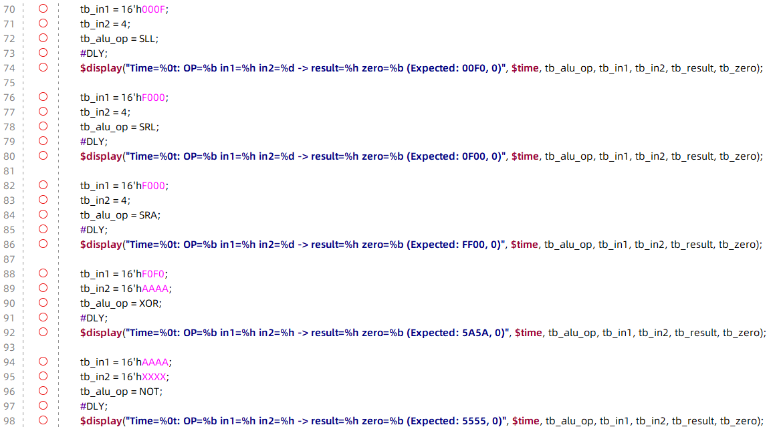
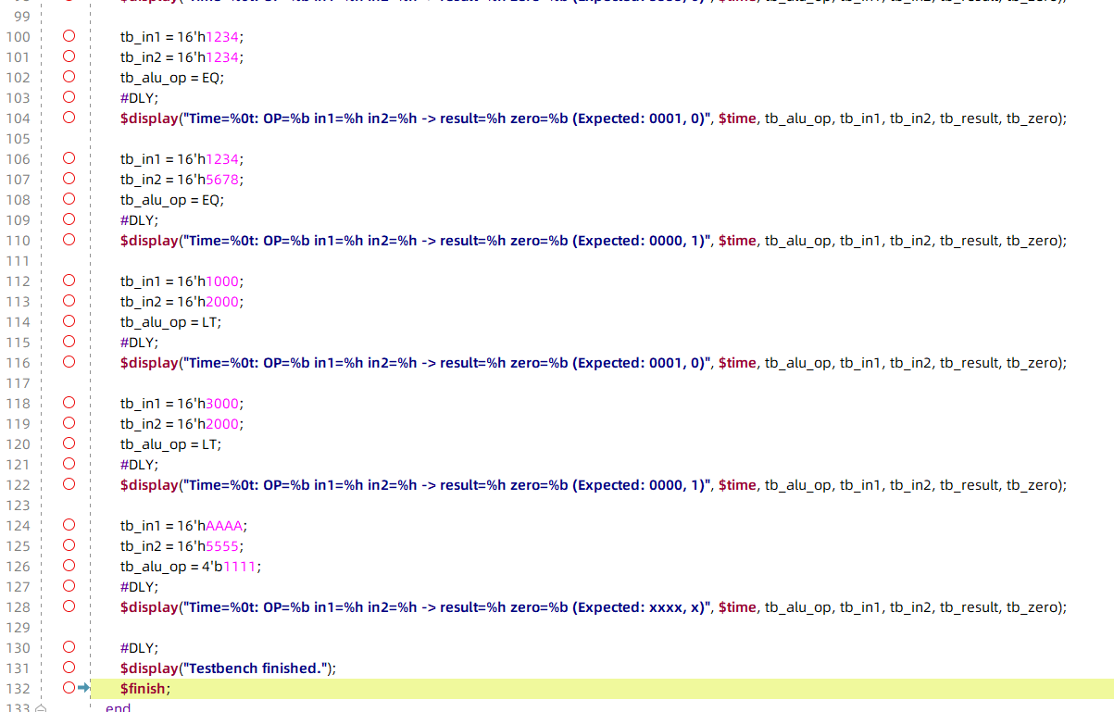
图 3.5 sim_alu仿真代码

3.2.4.2 寄存器代码实现
Testbench 中使用 always #5 clk = ~clk; 语句生成一个周期为 10ns 的时钟信号 clk。本设计中没有明确的复位信号，模块功能依赖于写操作进行初始化。
将被测设计模块 regfile (DUT) 实例化为 uut，并连接 Testbench 中的 reg 类型信号到 DUT 的输入端口，wire 类型信号到 DUT 的输出端口。
使用 initial 块产生一系列预定义的激励信号。首先，初始化所有控制信号（we, re1, re2）为低电平。然后，通过控制 we, waddr, 和 wdata，在不同的时间点向寄存器文件的0、1、2、3地址分别写入数据2、2、9、0。写操作完成后，将 we 置为低电平。接着，依次通过读端口1 (re1, raddr1) 读取地址0、1、2、3的数据。然后，依次通过读端口2 (re2, raddr2) 读取地址0、1、2、3的数据。
Testbench 使用 #delay 来控制各个激励之间的时间间隔，并在所有测试序列完成后使用 $finish 语句结束仿真。
寄存器testbench代码如图3.6所示。
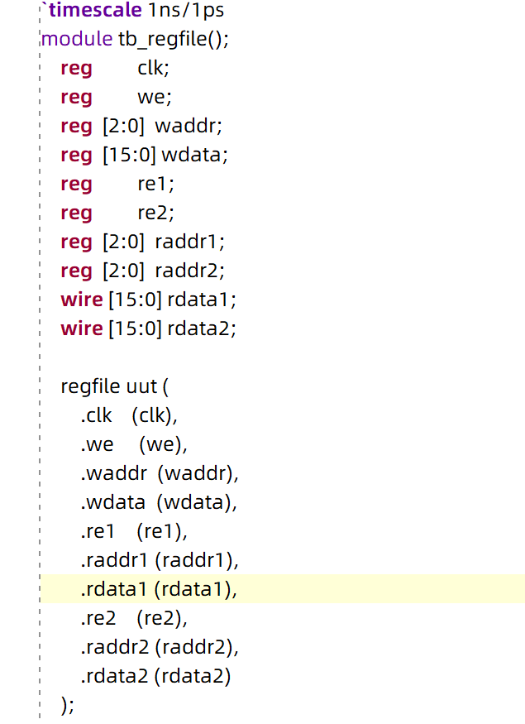
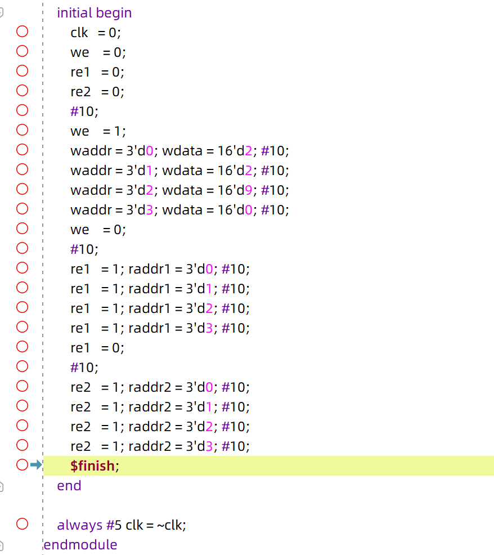
图3.6 寄存器仿真代码

3.3 实验步骤
- 直接在原来的项目中进行添加设计文件，在Add Sources 中选Verilog 作为目标语言。如果有源文件，选 Add File，我们没有，所以选 Create File，创建名为ALU和Register的源文件，如图3.7所示。
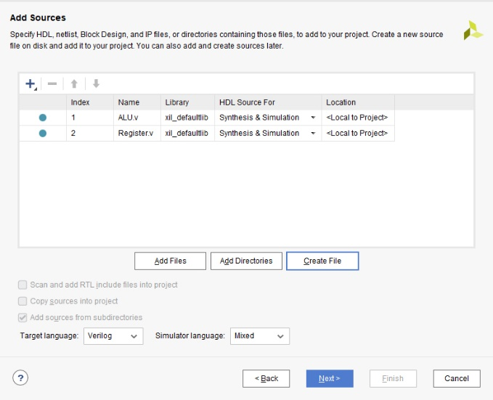
图3.7 创建设计文件
- Define Module 中 Module Name 栏用于输入模块名，下面的列表框用于端口的定义。Port Name 表示端口名称，Direction 表示端口方向(可选择为input、output、inout)，MSB 表示信号最高位，LSB 表示信号最低位， 对 于单信号的 MSB 和 LSB 不用填写，如图3.8、图3.9所示。
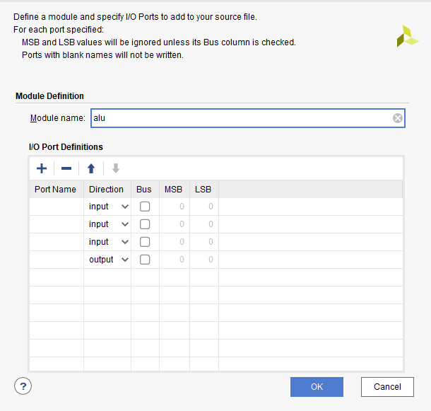
图3.8 Define Module
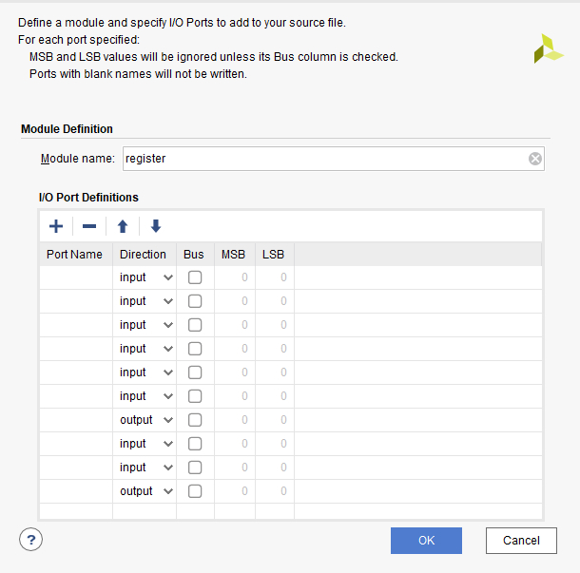
图3.9 Define Module
- 根据实验指导书代码，编写ALU的代码如图 3.3所示
- 进行alu的测试，如图3.10所示
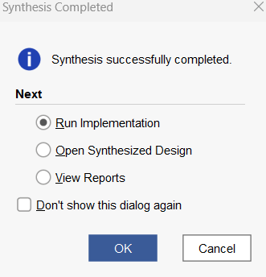
图3.10 alu测试
- 编写寄存器堆的代码如图 3.4所示。进行寄存器的测试，如图3.11所示。

图3.11 寄存器测试
- 添加和设置仿真文件。建立ALU和寄存器堆的仿真文件，如图3.12、图3.13所示。
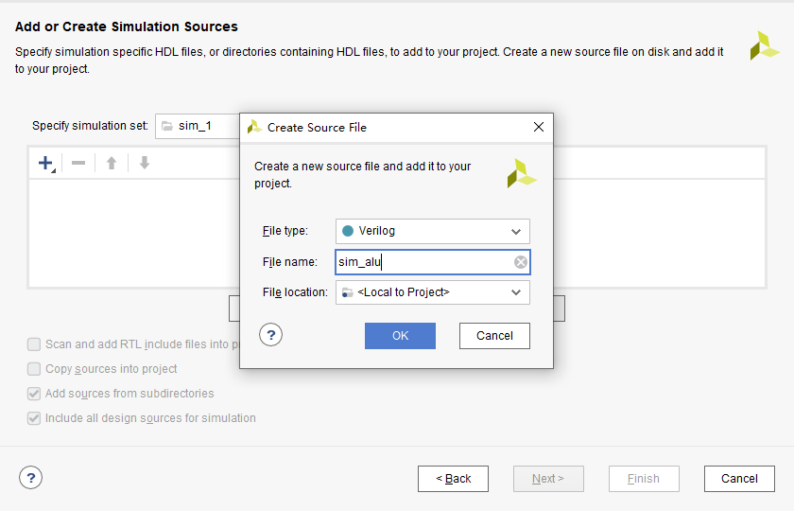
图3.12 ALU 仿真文件建立
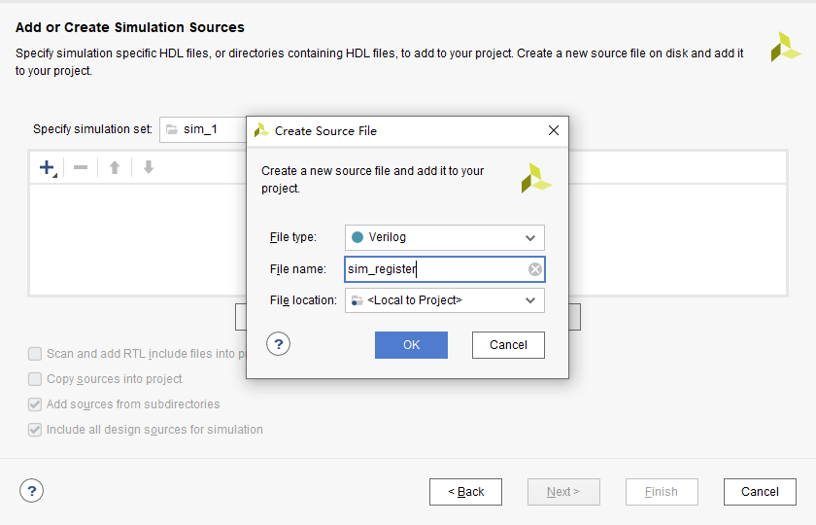
图3.13 寄存器仿真文件建立
- 添加用于仿真ALU的测试程序如图 3.5所示；用于仿真寄存器堆的测试程序如图 3.6所示。
- 进行二者的仿真，如图3.14所示。

图3.14 进行仿真

3.4 故障与调试

3.4.1 仿真故障1
问题描述：
想要仿真寄存器但是仿真了alu。
原因分析：
当一个项目有多个仿真文件的时候需要设计top级，vivado一次只能仿真一个文件。
解决方案：
每次仿真要把对应的文件设立为top级别就可以，如图3.15所示。
图3.15 设置文件优先级

3.4.2 仿真故障2
问题描述: 在测试算数右移期间出现了问题，与实际值不符，如图3.16所示。
原因分析: 根据波形图不难发现其实变成了逻辑右移，用了 result = in1 >>> in2;，但 in1 默认当作无符号数，>>> 在无符号上下文下等同于逻辑右移 >>。
解决方案: 将 SRA 操作的代码修改为 SRA: result = $signed(in1) >>> in2;。首先使用系统函数 $signed() 将操作数 in1 显式转换为有符号数类型，然后使用算术右移运算符 >>> 进行移位操作，确保了正确的符号位扩展。
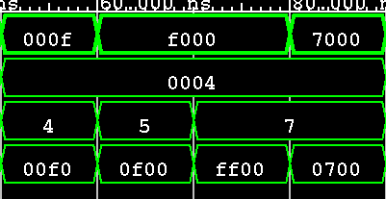
图3.16 错误仿真图

3.4.3 仿真故障3
问题描述: 在仿真测试的时候，zero标记位与预期结果不符，如图3.17所示。
原因分析: 经过观察发现zero的变化完全没按照结果来变化，所以是代码逻辑问题，发现对 zero 的赋值只有在 if (result===0…) 分支里，没有对应的 else。
解决方案: 重新改正zero赋值的代码，把if-else语句逻辑补全。
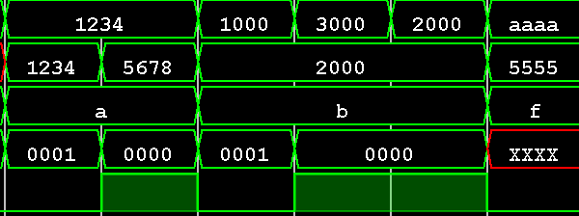
图3.17 错误仿真图

3.5 仿真与分析

3.5.1 alu波形分析
ALU波形图如图3.18所示。
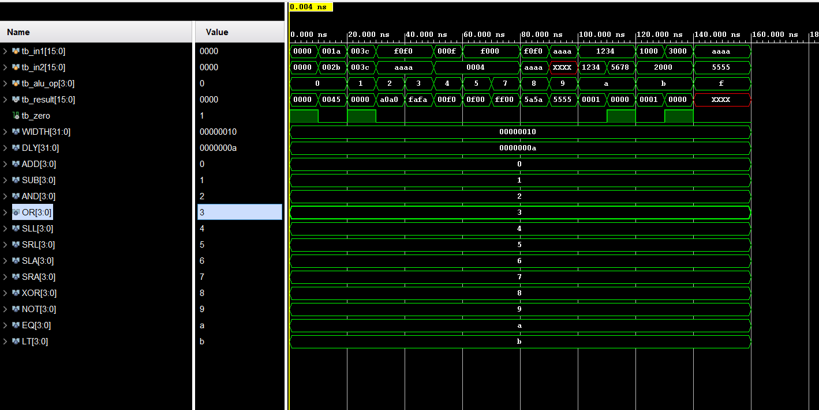
图3.18 ALU仿真波形图
- 初始化阶段 (0ns - 10ns): 输入均为 0，alu_op 为 ADD，预期 result 为 0，zero 为 1。
- ADD 操作 (10ns - 20ns): 在 10ns 时，in1=1A, in2=2B, alu_op=ADD。预期 result = 1A + 2B = 45 (十六进制)。因为结果非零，预期 zero = 0。
- SUB 操作 (20ns - 30ns): 在 20ns 时，in1=3C, in2=3C, alu_op=SUB。预期 result = 3C - 3C = 0。因为结果为零，预期 zero = 1。
- AND 操作 (30ns - 40ns): 在 30ns 时，in1=F0F0, in2=AAAA, alu_op=AND。预期 result = F0F0 & AAAA = A0A0。结果非零，预期 zero = 0。
- SRA 操作 (60ns - 70ns): 在 60ns 时，in1=F000 (最高位为 1，表示负数，如果按有符号数解释), in2=4, alu_op=SRA。result 会用符号位 1 填充高位，即 F000 >>> 4 = FF00。结果非零， zero = 0。
- EQ 操作 (90ns - 100ns): 在 90ns 时，in1=1234, in2=1234, alu_op=EQ。预期 result = 1 (表示为 0001)。结果非零， zero = 0。
- EQ 操作 (不相等，100ns - 110ns): 在 100ns 时，in1=1234, in2=5678, alu_op=EQ。 result = 0 (表示为 0000)。因为结果为零，预期 zero = 1。
- Default 操作 (130ns - 140ns): 在 130ns 时，alu_op 设置为无效的 4'b1111。根据 default 分支逻辑，预期 result 输出为 xxxx (不定态)。由于 result 不是全零，预期 zero = 0 (或者也可能因为 result 含 x 而变为 x，取决于具体仿真器对 === 处理含 x 情况的行为，但根据代码 if (result === {WIDTH{1'b0}})，只要不是精确的全 0，zero 就应该是 0)。

3.5.2 寄存器波形分析
寄存器波形图如图3.19所示，这里使用学号后四位2290作为存入数据。
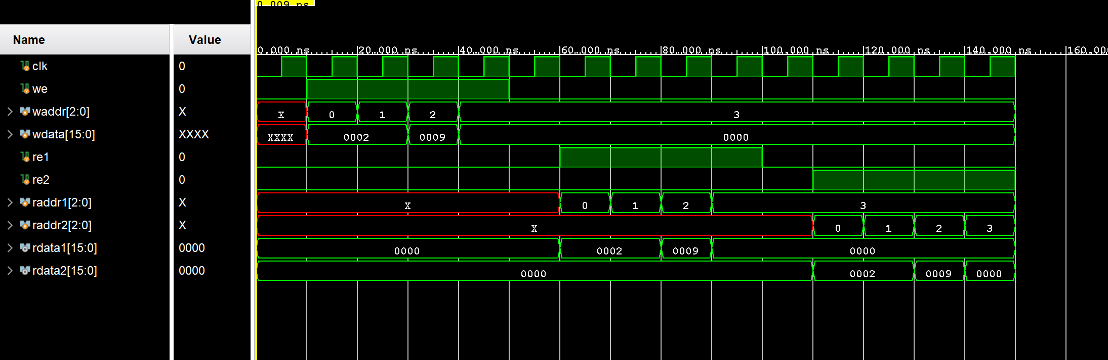
图3.19 寄存器仿真图
- 0ns - 10ns: 初始化阶段。clk 开始翻转，we, re1, re2 均为0。waddr, wdata, raddr1, raddr2 信号在此阶段为 Testbench 中的初始 X (未知) 状态。
- 10ns - 50ns: 写操作阶段。
t=10ns: we 置1，设置 waddr = 3'd0, wdata = 16'd2。在 t=15ns 的 clk 上升沿，数据2被写入 regs[0]。
t=20ns: 改变 waddr = 3'd1, wdata = 16'd2。在 t=25ns 的 clk 上升沿，数据2被写入 regs[1]。
t=30ns: 改变 waddr = 3'd2, wdata = 16'd9。在 t=35ns 的 clk 上升沿，数据9被写入 regs[2]。
t=40ns: 改变 waddr = 3'd3, wdata = 16'd0。在 t=45ns 的 clk 上升沿，数据0被写入 regs[3]。
t=50ns: we 置0，写操作结束。
- 50ns - 100ns: 读端口1读取阶段。
t=60ns: re1 置1，设置 raddr1 = 3'd0。rdata1 应输出 regs[0] 的值。
t=70ns: 改变 raddr1 = 3'd1。rdata1 应输出 regs[1] 的值。
t=80ns: 改变 raddr1 = 3'd2。rdata1 应输出 regs[2] 的值。
t=90ns: 改变 raddr1 = 3'd3。rdata1 应输出 regs[3] 的值。
t=100ns: re1 置0。rdata1 应输出 16'h0000。
- 100ns - 140ns (结束): 读端口2读取阶段。
t=110ns: re2 置1，设置 raddr2 = 3'd0。rdata2 应输出 regs[0] 的值。
t=120ns: 改变 raddr2 = 3'd1。rdata2 应输出 regs[1] 的值。
t=130ns: 改变 raddr2 = 3'd2。rdata2 应输出 regs[2] 的值。
t=140ns: 改变 raddr2 = 3'd3。rdata2 应输出 regs[3] 的值。
之后仿真通过 $finish 结束。

实验四 CPU部件实现之PC和半导体存储器RAM

4.1设计要求
（1）使用Verilog完成程序计数器PC的设计，要求：PC为8位计数器。
（2）使用Verilog完成数据存储器的设计，并编写测试仿真文件验证其正确性。要求：存储字长为16位，存储容量为1K字节；一根读写控制信号线控制读写，低电平有效。

4.2方案设计

4.2.1 PC方案设计
pc 模块的核心逻辑通过一个 always 块实现，该块对时钟信号 clk 的上升沿敏感 (posedge clk)，以实现同步操作。
在 always 块内部，使用一个 if-else 条件语句来处理同步复位和计数逻辑：
当输入信号 rst 为高电平 (逻辑1) 时，8位寄存器 pc 被同步清零，赋值为 8'b0。
当输入信号 rst 为低电平 (逻辑0) 时，8位寄存器 pc 的值在当前值的基础上加1 (pc <= pc + 1;)。
pc 模块接口信息和主要功能如表4.1所示。
表4.1 PC模块功能表
引脚类型 | 引脚名称 | 信号描述/作用
输入 | clk | 系统时钟信号
输入 | rst | 同步复位信号 (高电平有效)
输出 | pc[7:0] | 8位并行输出的程序计数值
PC原理图如图 4.1所示。
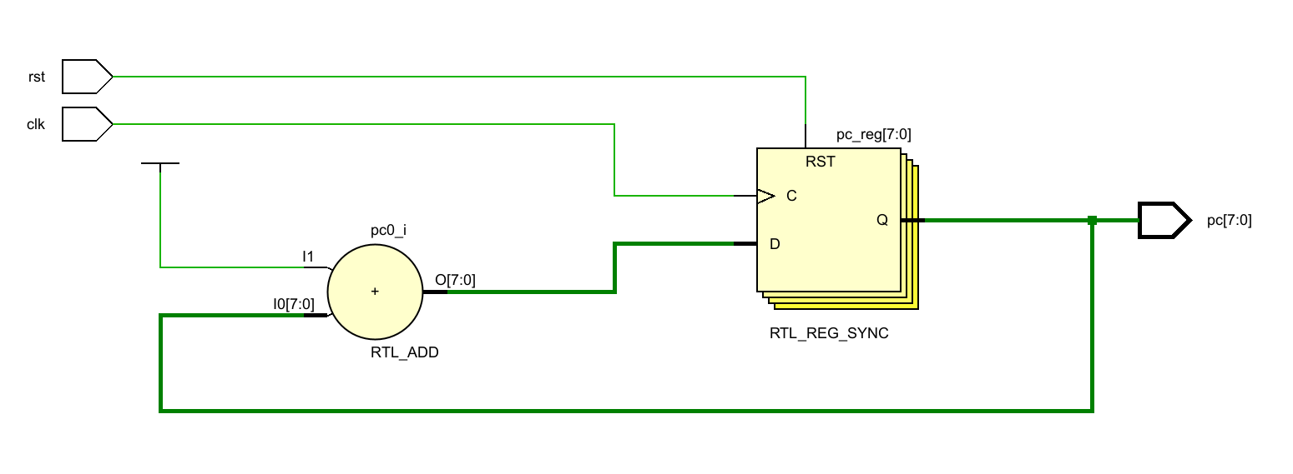
图 4.1 PC原理图

4.2.2 RAM方案设计
ram 模块内部使用一个二维 reg 类型数组 ram[0:511] 来模拟 512 个 16 位的存储单元。
模块的核心逻辑位于一个 always @(posedge clk) 块中，使其行为与时钟上升沿同步。
在该时序逻辑块内部，通过判断输入信号 wr_en 的状态来决定执行写操作还是读操作：
当 wr_en 为高电平 (1) 时，在时钟上升沿将 data_in 的数据写入由 addr 指定的 RAM 单元 (ram[addr] <= data_in;)。
当 wr_en 为低电平 (0) 时，在时钟上升沿将由 addr 指定的 RAM 单元的内容读出并赋值给 data_out (data_out <= ram[addr];)。data_out 是一个寄存器类型的输出，因此其值会保持到下一次有效的读操作。
RAM模块接口信息和主要功能如表4.2所示
表4.2 RAM接口信息和主要功能
引脚类型 | 引脚名称 | 信号描述/作用
输入 | clk | 系统时钟信号
输入 | wr_en | 写使能信号 (高有效表示写操作，低有效表示读操作)
输入 | addr[9:0] | 10位地址输入，用于选择 RAM 中的特定存储单元 (0-511)
输入 | data_in[15:0] | 16位数据输入，在写操作时写入到指定地址的数据
输出 | data_out[15:0] | 16位数据输出，在读操作时从指定地址读出的数据
RAM原理图如图 4.2所示。
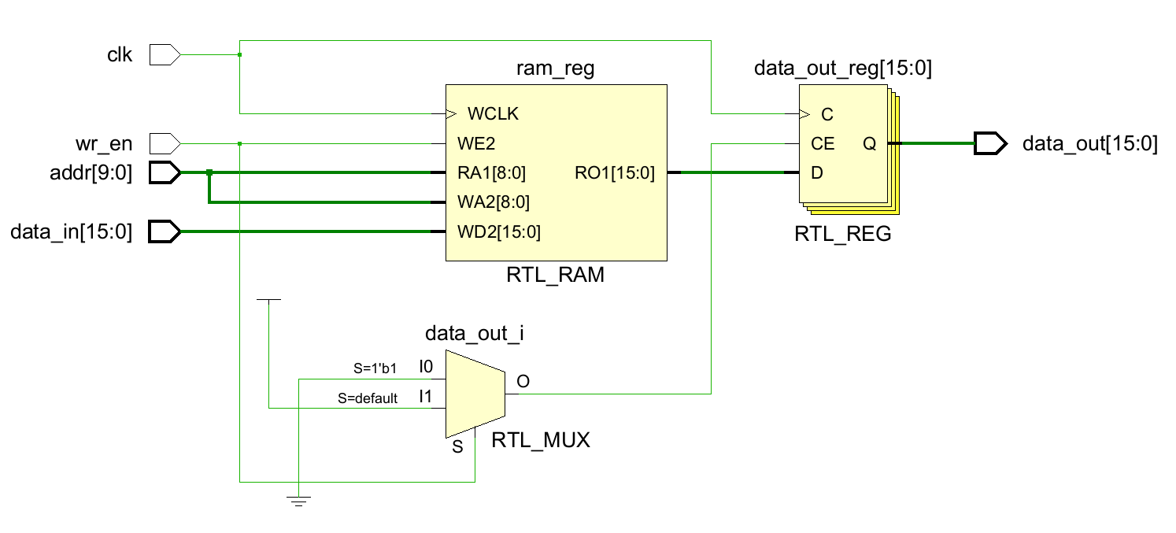
图 4.2 RAM原理图

4.2.3Verilog关键代码实现

4.2.3.1 PC代码实现
PCverilog代码如图4.3所示。
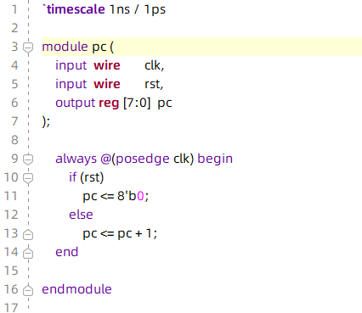
图4.3 PCverilog代码

4.2.3.2 RAM代码实现
RAM模块的Verilog代码如图 4.4所示。
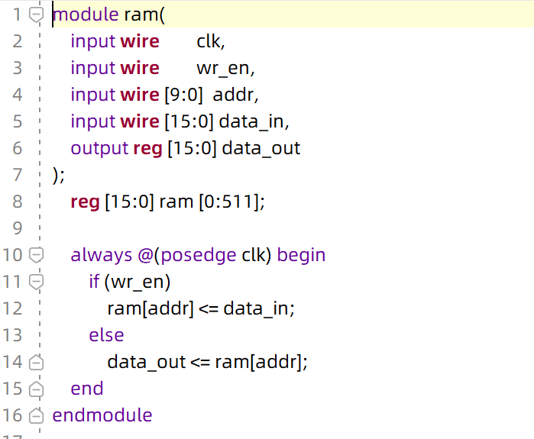
图 4.4 Verilog代码

4.2.4测试文件(TestBench)关键代码描述

4.2.4.1 PC代码实现
Testbench 模块 tb_pc 负责产生被测模块 (uut) 所需的时钟 clk 和复位 rst 信号。
时钟信号 clk 通过一个 initial 块和 forever 循环生成，初始值为0，每隔5ns翻转一次，从而产生一个周期为10ns的方波时钟。
复位信号 rst 也通过一个 initial 块生成。仿真开始时，rst 被置为高电平 (1)，持续20ns；之后，rst 被置为低电平 (0)，并保持至仿真结束。
设计模块 pc 在 Testbench 中被实例化为 uut (Unit Under Test)，其 clk、rst 输入端口分别连接到 Testbench 中生成的对应信号，其 pc 输出端口连接到 Testbench 中声明的 pc_out 信号线。
通过对 rst 信号的时序控制（先高电平复位，后低电平使能计数），来测试 pc 模块的复位功能和正常的计数功能。
Testbench 使用 #delay 控制激励施加的时间，并通过 $finish 系统任务在 rst 变为低电平100ns后 (总仿真时长约120ns) 结束整个仿真过程。
PCtestbench代码如图4.5所示
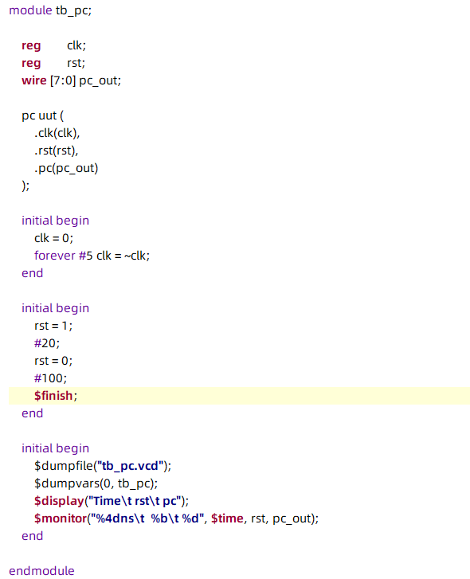
图 4.5 sim_pc仿真代码

4.2.4.2 RAM代码实现
Testbench (ram_tb) 使用 always #5 clk = ~clk; 语句产生一个周期为 10ns 的时钟信号。本设计中 RAM 模块没有显式的复位信号。
将被测设计模块 ram 实例化为 uut，并连接 Testbench 中的相应 reg 类型信号到 ram 模块的输入端口，连接 wire 类型信号到 ram 模块的输出端口。
使用 initial 块产生一系列的测试激励：
初始化时钟 clk 为 0。
设置写操作：wr_en 置为 1，addr 设置为 10 (十进制)，data_in 设置为 2290 (十进制，即 16'h08F2)。
等待 10ns，使得在第一个时钟上升沿 (t=5ns) 完成写操作。
设置读操作：wr_en 置为 0，addr 保持为 10。
再等待 10ns，使得在下一个时钟上升沿 (t=15ns) 完成读操作，并将结果输出到 data_out。
RAM模块的测试仿真代码如图 4.6所示。
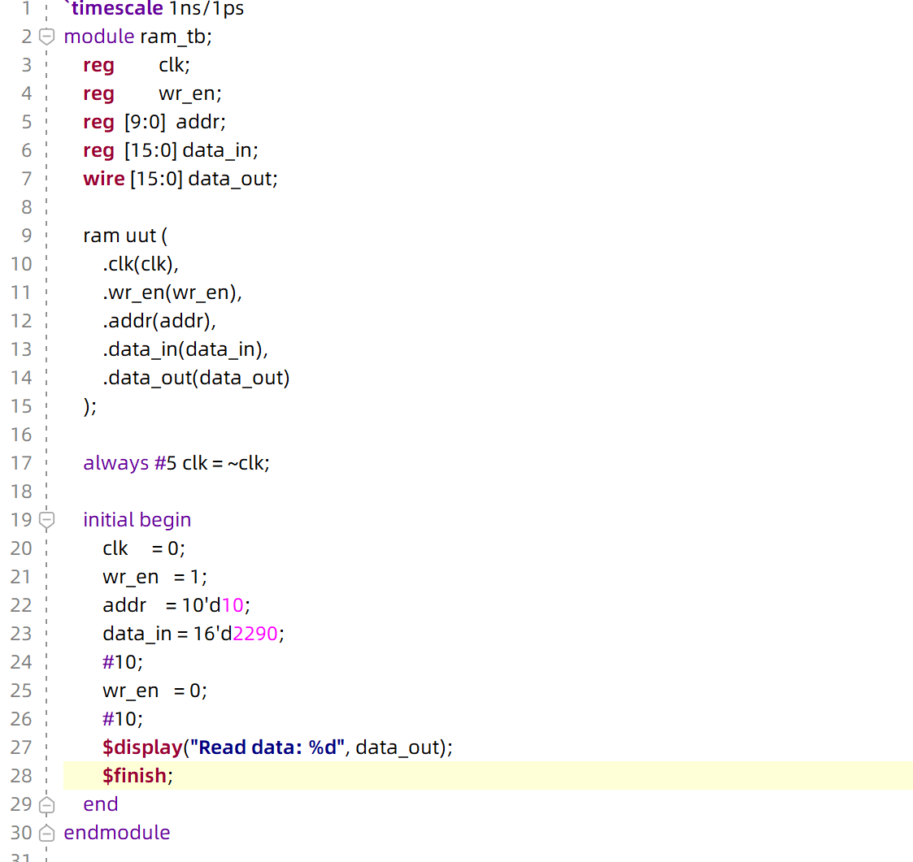
图 4.6 sim_ram仿真代码

4.3实验步骤
- 在Add Sources 中选Verilog 作为目标语言，也可以选自己熟悉的其他语言。如果有源文件，选 Add File，我们没有，所以选 Create File，创建名为PC和RAM的源文件，如图4.7所示。
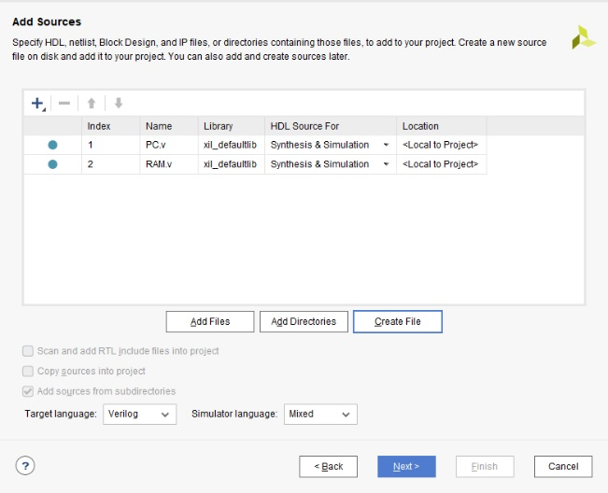
图4.7创建设计文件
- Define Module 中 Module Name 栏用于输入模块名，下面的列表框用于端口的定义。Port Name 表示端口名称，Direction 表示端口方向(可选择为input、output、inout)，MSB 表示信号最高位，LSB 表示信号最低位， 对 于单信号的 MSB 和 LSB 不用填写，如图4.8、图4.9所示。
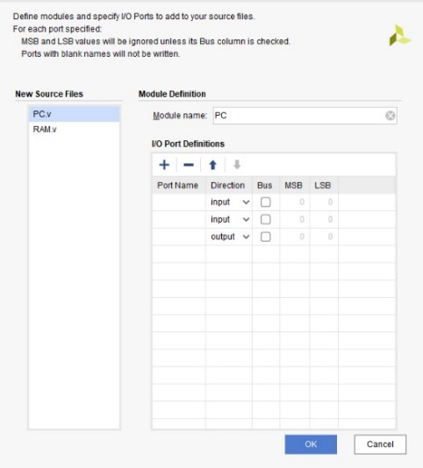
图4.8 PC-Define Module
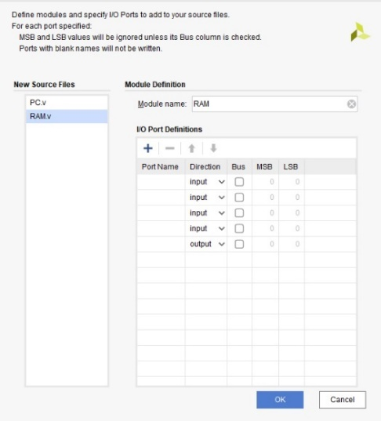
图4.9 RAM-Define Module
- 根据实验指导书代码，编写PC的代码如图 4.3所示；编写寄存器堆的代码如图 4.4所示。
- 添加和设置仿真文件。建立PC和RAM的仿真文件，如图4.10、图4.11所示
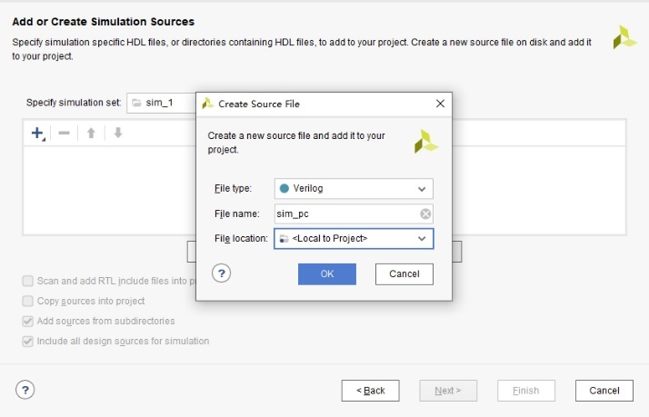
图4.10 pc仿真文件
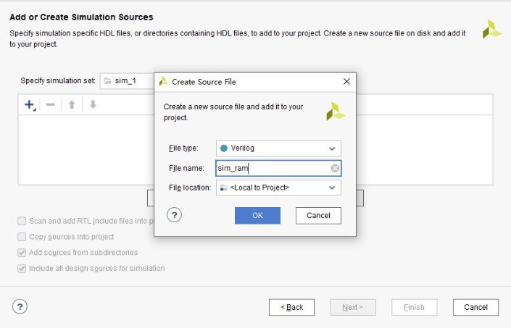
图4.11 ram仿真文件
- 开始仿真，并分析波形。

4.4 故障与调试

4.4.1 仿真故障1
问题描述：仿真过程中pc的值都没有更新，如图4.12所示
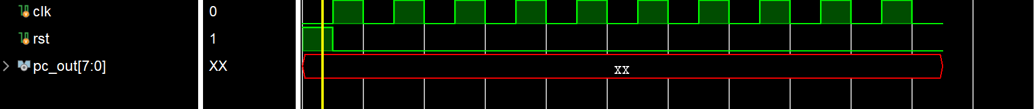
图4.12 错误仿真图
原因分析: 时钟 clk 的周期为10ns，其第一个上升沿发生在仿真时间的5ns。如果 rst 信号在5ns时从高电平跳变为低电平，那么复位信号的撤销与时钟的有效采样边沿同时发生，如图4.13所示。
解决方案: 确保复位信号在有效的时钟采样沿前后保持稳定。修改 Testbench 中 rst 信号的激励，延长其高电平持续时间，使其至少覆盖一个完整的时钟上升沿，并且变化不在时钟边沿发生。例如，将 #5; 修改为 #20
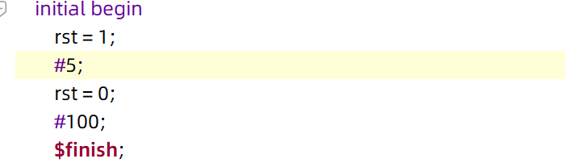
图4.13错误的代码片段

4.4.2 仿真故障2
问题描述: data_out值全是X，没有正确的变成data_in的值，如图4.14所示。
原因分析: data_out 是一个寄存器输出，它只在 wr_en 为 0 时的时钟上升沿才会更新为从 RAM 阵列中读取的值。如果在 wr_en 变为 0 后的第一个有效读时钟沿到来之前就采样 data_out，那么 data_out 尚未被赋予新的读取值。错误代码如图4.15所示。
解决方案: 在 Testbench 中，当 wr_en 从 1 切换到 0 后，必须至少等待一个时钟周期（确保经历一个 wr_en 为 0 时的 posedge clk）再通过 $display 或其他方式检查 data_out 的值。当前提供的 Testbench 在 wr_en = 0; 之后使用了 #10; 的延迟，这等于一个完整的时钟周期 (10ns)，因此可以确保在 $display 执行时 data_out 已经被正确更新。如果该延迟不足，例如 #1;，则可能导致读取到非预期值。
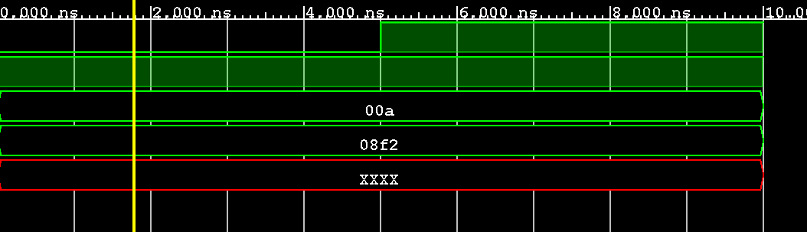
图4.14 错误仿真图
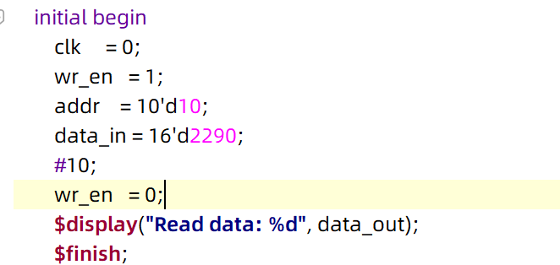
图4.15 错误代码

4.5仿真与分析

4.5.1 PC仿真结果分析
PC仿真图如图
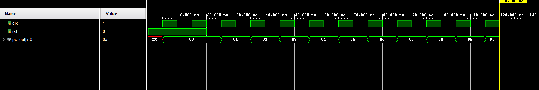
图 4.7 PC仿真结果图
- 0ns - 5ns: clk 信号从低电平开始，在5ns时刻产生第一个上升沿。rst 信号在0ns时置为高电平 (逻辑1)。pc_out 信号在仿真开始时显示为 XX (不定态)。
- 5ns (第一个 clk 上升沿): clk 信号出现上升沿。此时 rst 信号为高电平 (1)。根据设计，pc 模块内部的程序计数器执行同步复位操作。波形图中显示，pc_out 的值在此刻之后变为 00 (十六进制)。
- 5ns - 15ns: rst 信号持续为高电平。
- 15ns (第二个 clk 上升沿): clk 信号再次出现上升沿。rst 信号仍为高电平。因此，pc_out 继续保持为 00。
- 20ns: rst 信号由 Testbench 控制从高电平 (1) 变为低电平 (0)，撤销复位。
- 25ns (第三个 clk 上升沿): clk 信号出现上升沿。此时 rst 信号为低电平 (0)。根据设计，pc 模块应执行计数操作，将 pc 寄存器的值加1。由于前一状态 pc_out 为 00，加1后变为 01。波形图中显示 pc_out 的值从 00 变为 01。
- 35ns, 45ns, ..., 115ns: 在接下来的每个时钟上升沿 (分别在35ns, 45ns, 55ns, 65ns, 75ns, 85ns, 95ns, 105ns, 115ns)，rst 信号均保持为低电平。pc_out 的值依次递增，分别变为 02, 03, 04, 05, 06, 07, 08, 09, 0a (十六进制)。

4.5.2 RAM仿真结果分析
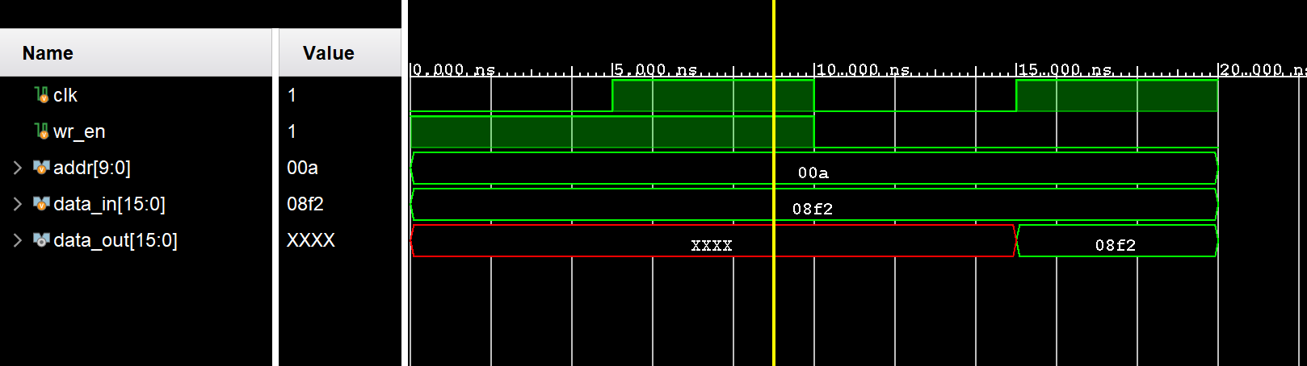
图 4.8 RAM仿真结果图
实验数据选择学号后四位2290来测试。
- 时钟设置：
clk 信号以 10ns 为周期（5ns 高电平，5ns 低电平）稳定翻转，其上升沿分别出现在 5ns, 15ns, ... 等时刻，与 Testbench always #5 clk = ~clk; 的定义一致。
wr_en 信号在仿真开始时 (0ns) 为高电平 (1)，表示写使能状态。在 10ns 时刻，wr_en 从高电平跳变为低电平 (0)，表示切换到读使能状态。
addr[9:0] 信号在整个仿真过程中保持稳定值 00a (十六进制)，对应十进制地址 10。
data_in[15:0] 信号在整个仿真过程中保持稳定值 08f2 (十六进制)，对应十进制数据 2290。
- 写操作阶段 (0ns - 10ns):
从 0ns 到 10ns，wr_en 为高电平。
在 t=5ns，即第一个 clk 信号的上升沿，RAM 模块执行写操作。输入数据 data_in (08f2) 被写入由 addr (00a) 指定的内部存储单元 ram[10]。
在此期间，data_out 信号保持为 XXXX (未知态)，这是因为在写操作时，data_out 不会被更新。
- 读操作阶段 (10ns - 20ns):
在 t=10ns，wr_en 信号变为低电平，RAM 模块切换到读模式。读地址仍为 addr (00a)。
在 t=15ns，即 wr_en 变为低电平后的第一个 clk 信号的上升沿，RAM 模块执行读操作。先前写入地址 00a 的数据 (08f2) 从内部存储单元 ram[10] 中被读出，并赋值给输出端口 data_out。
从波形图上可以清晰地观察到，data_out 信号在 15ns 时刻从 XXXX 状态跳变为有效数据 08f2。

实验五 单周期CPU设计与实现---单指令CPU

5.1设计要求
使用Verilog设计和实现一个支持加法指令的单周期CPU。要求该加法指令（表示为add r1，r2，r3）格式约定如下：
采用寄存器寻址，r1、r2、r3为寄存器编号，r1和r2存放两个源操作数，r3为目标寄存器，其功能为[r1]+[r2]->r3;
指令字长为16位，操作码和地址码字段分配如下所示：
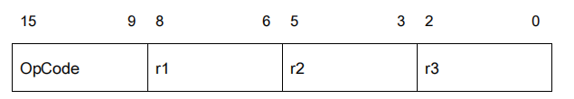

5.2方案设计
single_cycle_cpu 模块采用经典的单周期处理器结构。
取指阶段: pc 模块在每个时钟上升沿（非复位状态下）更新程序计数器的值，并输出指令地址 pc_addr 给 instr_mem。
instr_mem 模块根据 pc_addr 输出对应的16位指令 ins。
译码阶段: 指令 ins 被拆分为 opcode (操作码)、r1 (源寄存器1地址)、r2 (源寄存器2地址) 和 r3 (目标寄存器地址)。opcode 送入 control_unit。
control_unit 根据 opcode 生成控制信号，包括寄存器写使能 wr_en 和 ALU 操作选择 alu_op。
执行阶段:regfile 根据 r1 和 r2 地址读出操作数 rs1 和 rs2。
alu 根据 alu_op 对 rs1 和 rs2 执行相应的算术或逻辑运算，得到结果 alu_res。
写回阶段: 如果 wr_en有效，regfile 在时钟上升沿将 alu_res 写入由 r3指定的目的寄存器。
整个过程（取指、译码、执行、写回）设计为在一个时钟周期内完成。
单周期CPU原理图如图 5.1 所示。
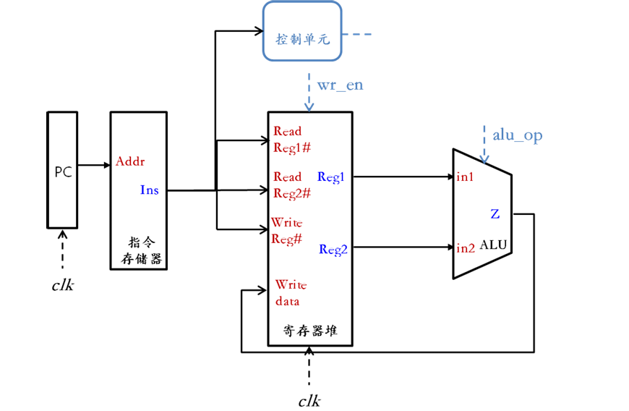图 5.1 单周期CPU原理图

5.2.1Verilog关键代码实现

5.2.1.1 PC
PC功能如表5.1所示。
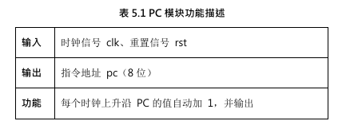
Verilog 代码如图5.2所示
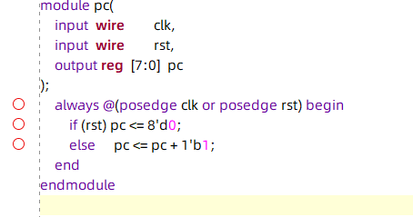
图 5.2 Verilog代码

5.2.1.2 指令寄存器
指令寄存器功能如表5.2所示。
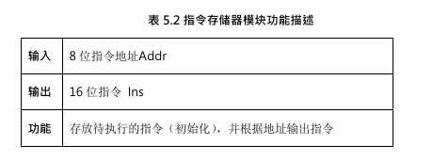
指令寄存器Verilog代码如图 5.3所示。
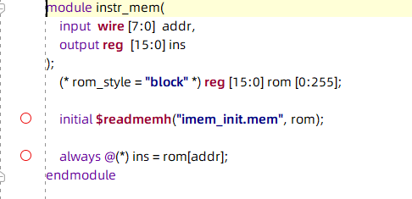
图5.3 Verilog代码

5.2.1.3寄存器堆
寄存器堆功能如表5.3所示。
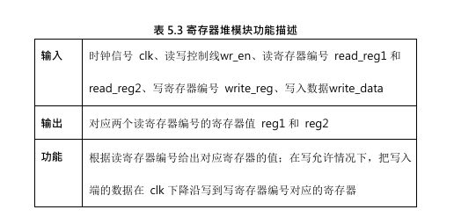
寄存器堆代码如图5.4所示。
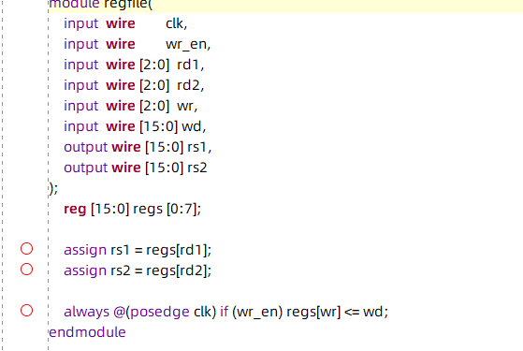
图5.4 寄存器堆verilog代码

5.2.1.4 ALU
ALU 功能如表5.4所示
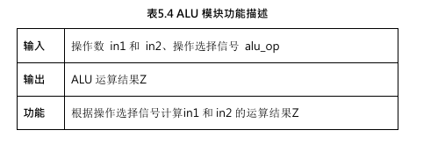
ALU代码如图5.5所示。
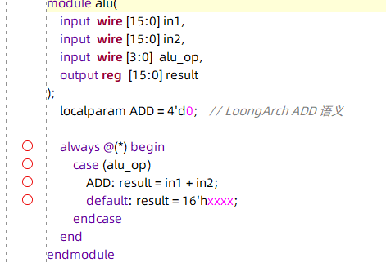
图5.5 ALU Verilog代码

5.2.1.5控制单元
控制单元功能如表5.5所示。
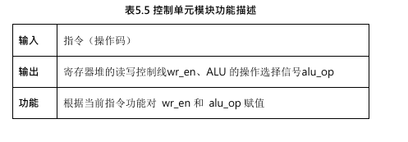
控制单元代码如图5.6所示。
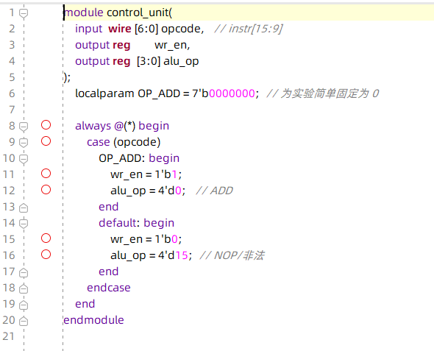
图5.6 控制单元 Verilog代码

5.2.1.6 CPU
CPU代码如图5.7所示。
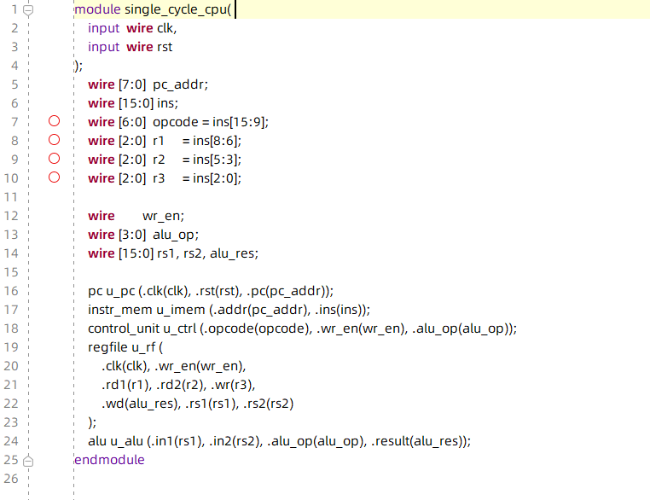
图5.7 cpu Verilog代码

5.2.2 Testbench代码设计
clk 信号通过 always #5 clk = ~clk; 语句生成一个周期为 10ns (100MHz) 的时钟信号。rst 信号在仿真开始时置为 1 (高电平，表示复位状态)，维持 20ns 后置为 0 (低电平，表示解除复位)。
single_cycle_cpu 模块被例化为 dut，并连接 clk 和 rst 信号。
使用 initial 块进行初始化和激励。
通过层级引用直接初始化寄存器文件 dut.u_rf.regs[1] 和 dut.u_rf.regs[2] 的值为 16'd3 和 16'd4。
通过层级引用直接初始化指令存储器 dut.u_imem.rom[0] 的内容为 {7'd0, 3'd1, 3'd2, 3'd3}。这条指令根据字段划分，可以解释为：操作码 opcode=0 (假设为加法)，源寄存器1地址 r1=1，源寄存器2地址 r2=2，目标寄存器地址 r3=3。即执行 R3 = R1 + R2。
仿真在复位释放后运行 50ns，然后通过 $display 打印目标寄存器 dut.u_rf.regs[3] 的值，再等待 10ns 后使用 $finish 结束仿真。
仿真代码如图5.8所示，
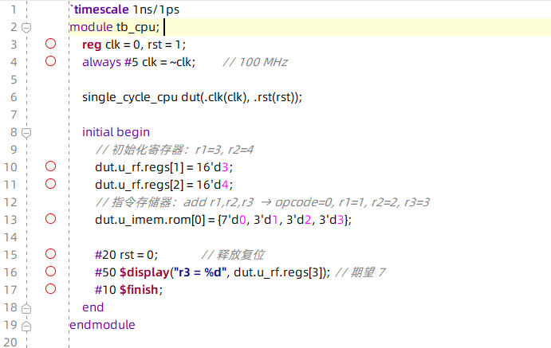
图5.8 仿真代码

5.3实验步骤
- 打开Vivado。创建新project，选择RTL Project，如图5.9所示。
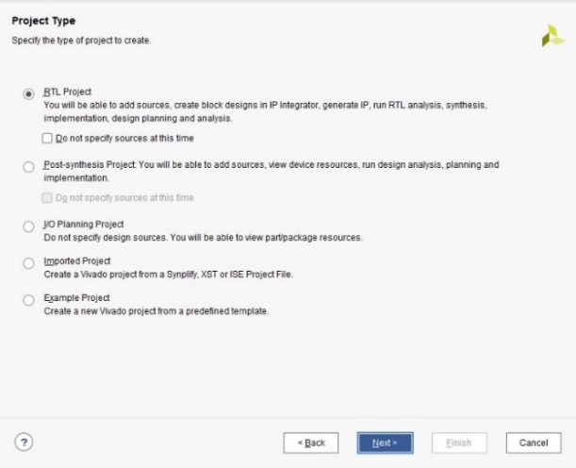
图5.9 创建cpu项目
- Default Part 对话框中选择相应的芯片型号或者硬件平台，选择xc7a35tcsg324-1，如图5.10所示。
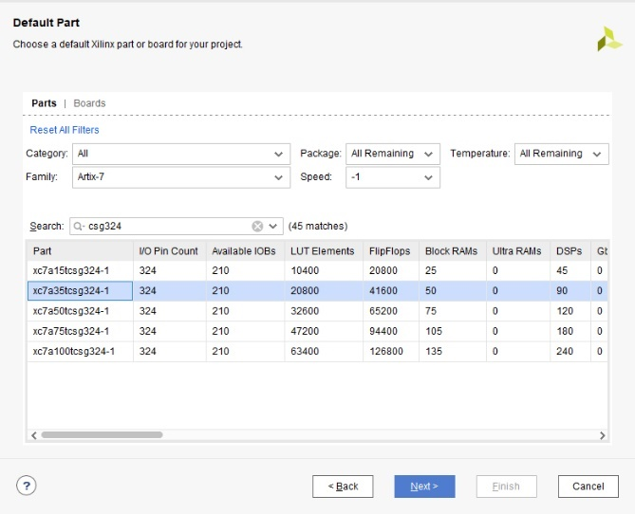
图5.10选择EGO1开发板
- 添加对应的仿真文件与代码，如图5.11所示.
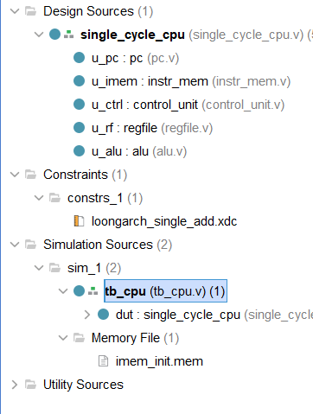
图5.11 Vivado中的文件结构
- 开始仿真。

- 分析波形。

5.4故障与调试

5.4.1故障1
故障现象：编写指令寄存器的时候出现了如图5.12所示错误
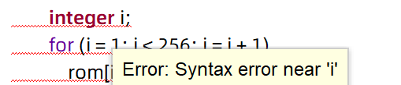
图5.12 错误代码
原因分析：在 Verilog-2001 里，所有的 for 循环都必须写在一个过程块（initial 或者 always）里面，而我把它写在了模块顶层，导致编译器一看到 for(i=… 就报 “syntax error near ‘i’”。另外，integer i; 要写在模块顶层、所有过程块之前。
改正：把integer i;放在 module … endmodule 之间，所有 initial/always 块之外的位置。任何 for 循环都要放在 initial 或 always 里——不能直接写在模块顶层。
改正措施：按照分析原因去改正代码，改正后的代码如图5.13所示。
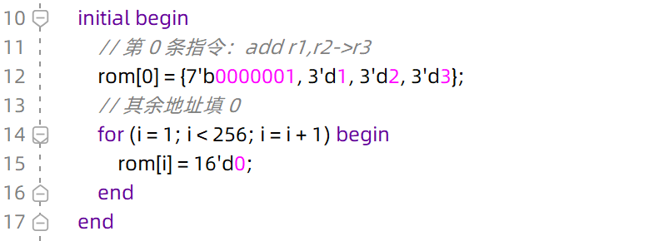
图5.13 修正后的代码

5.4.2 故障2
故障现象：仿真的波形图只有两条线，如图5.14所示。
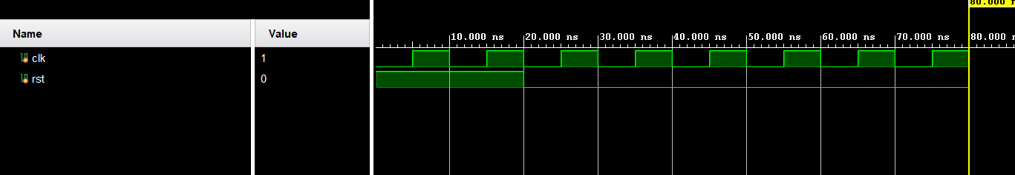
图5.14 错误的仿真图像
原因分析：Vivado 仿真默认只把顶层端口（clk、rst）放到波形里，所以你才只看到了那两条曲线。要看到寄存器写入的 “7” （也就是 r3 的值），需要把内部信号（比如 ALU 输出、regfile 中的第 3 号寄存器）添加到 wave 窗口。
改正方法：选择需要现实的值，右键然后选择add to wave，如图5.15所示。
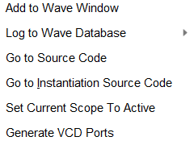
图5.15 添加隐藏端口

5.4.3 故障3
故障现象：仿真一直在运行，停不下来，如图5.16所示。
原因分析：最开始认为是TB文件忘写finish了导致的，但是看了文件没有忘写，经过上网查阅得知是重新仿真的时候直接选择了run all，无视了finish。
解决办法：手动暂停，并且下次仿真选择特定时间即可
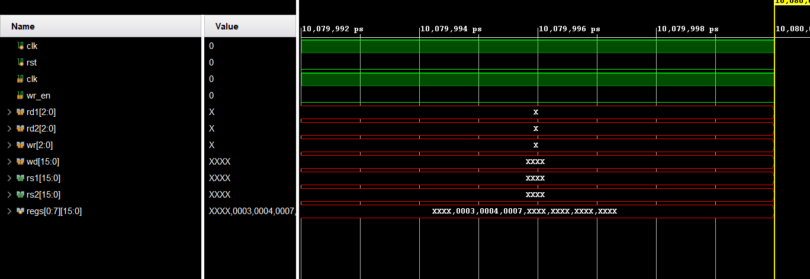
图5.16 一直运行的仿真图

5.5 仿真与分析
仿真结果如图5.17所示
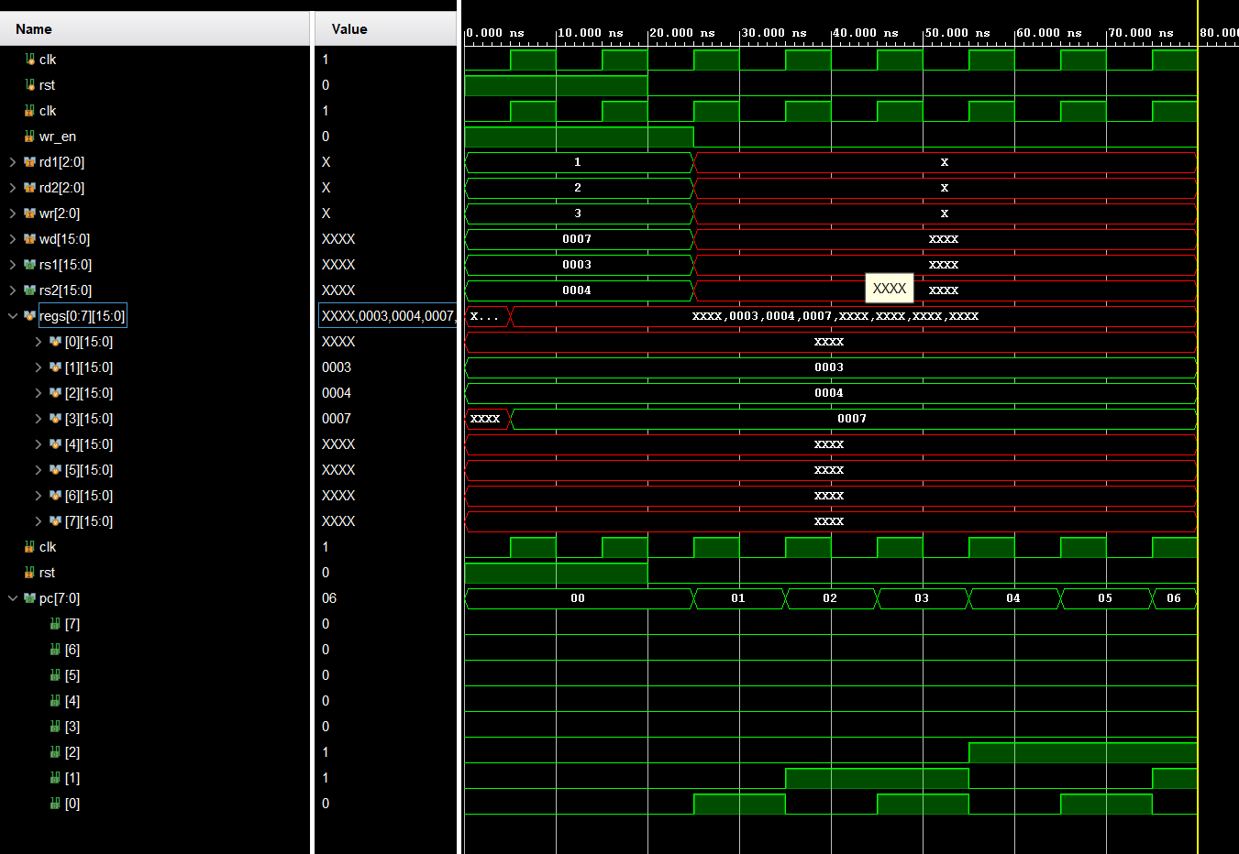
图 5.157CPU仿真结果图
- 0ns - 20ns (复位阶段):
clk 以 10ns 周期正常翻转。rst 保持为 1。dut.u_rf.regs[1] 和 dut.u_rf.regs[2] 被 Testbench 强制赋值为 3 和 4。dut.u_imem.rom[0] 被 Testbench 强制赋值为 {7'd0, 3'd1, 3'd2, 3'd3}。
其他内部信号如 ins, rs1, rs2, alu_res 可能为不确定值 X 或受复位逻辑影响。
- 20ns (复位解除):
rst 从 1 跳变为 0。
- 25ns (第一个 上升沿):
pc_addr 变为 8'h00 (假设 PC 从 0 开始取指)。
ins (输出自 instr_mem) 变为 {7'd0, 3'd1, 3'd2, 3'd3}。
opcode (来自 ins[15:9]) 变为 7'd0。
r1 (来自 ins[8:6]) 变为 3'd1。
r2 (来自 ins[5:3]) 变为 3'd2。
r3 (来自 ins[2:0]) 变为 3'd3。
control_unit 根据 opcode=0，输出 wr_en=1'b1 (假设) 和对应的 alu_op
rs1 (来自 regfile 读 regs[1]) 变为 16'd3。
rs2 (来自 regfile 读 regs[2]) 变为 16'd4。
alu_res (来自 alu) 计算 3+4，变为 16'd7。
在此时钟沿，由于 wr_en=1'b1 且写地址为 r3=3'd3，regfile 内部的 regs[3] 被更新为 16'd7。
- 35ns (第二个上升沿):
取空指令（rom[1]=0），wr_en=0，PC 自增。dut.u_rf.regs[3] 此时已经稳定为 7。
- 后面每个周期 PC 依次是 04、05、06…，寄存器不再改变。

实验七 多周期 CPU 设计与实现

7.1设计要求
通过设计并实现支持若干条指令的多周期 CPU，理解和掌握多周期 CPU 设计的基本原理和过程。
设计一个支持以下三条指令的包含取指、译码（取操作数）和执行三个工作周期的多周期 CPU，如图7.1、7.2、7.3所示。
本实验使用的是龙芯架构的指令集。
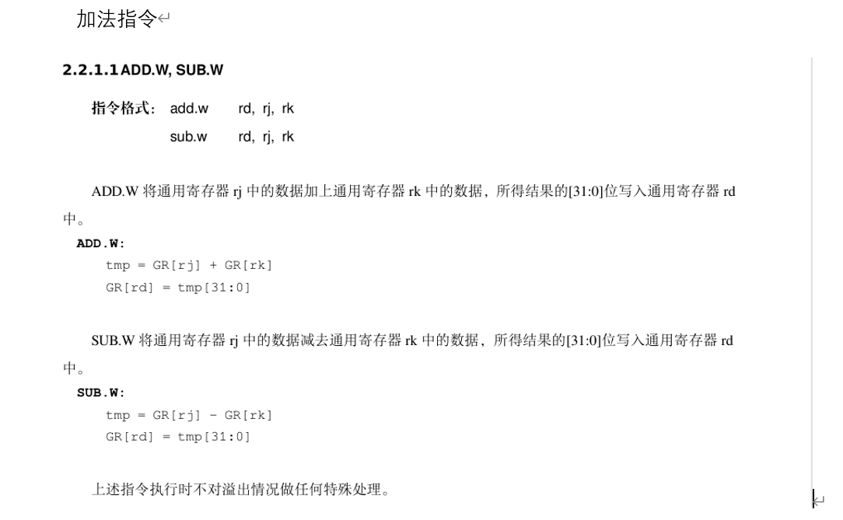
图7.1 加法指令
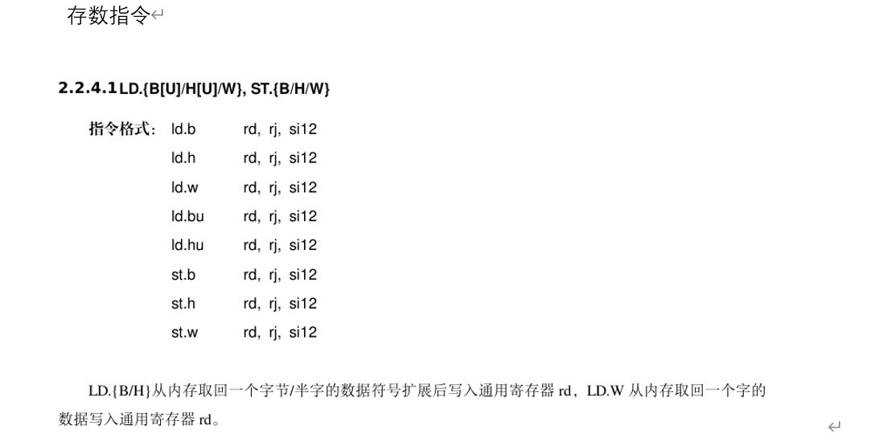
图7.2 存数指令
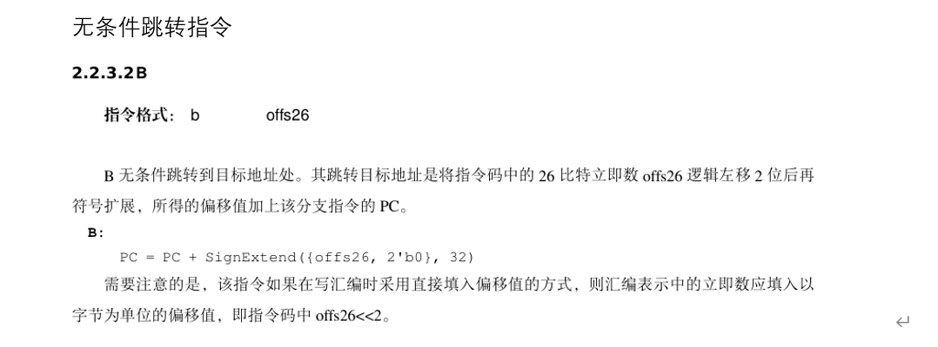
图7.3 无条件跳转指令

7.2方案设计
CPU整体架构采用多周期控制方式，核心是一个三周期的有限状态机 (FSM)，其状态分别为取指 (IF)、译码 (ID) 和执行 (EX)。这种设计简化了控制逻辑，避免了复杂流水线中的数据冒险和控制冒险处理，如图7.4所示。
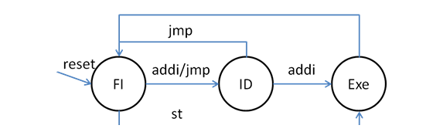
图7.4 三周期状态转换FSM
数据通路由程序计数器 (PC)、指令存储器 (imem)、控制单元 (control)、寄存器文件 (regfile)、算术逻辑单元 (alu) 和数据存储器 (dmem) 构成。
控制逻辑control 模块根据当前指令的 opcode 生成控制信号，FSM (cpu_top内部) 根据当前状态和这些控制信号决定数据通路的具体操作和下一状态的跳转。
设计参考了《龙芯架构32位精简版参考手册V1.04》，特别是在指令格式解析（虽然control.v中仅针对6位opcode）、ALU操作（简化为仅加法）、寄存器堆行为以及分支跳转偏移量计算等方面。

7.2.1 control模块设计
根据 opcode 判断指令类型，输出 is_add (ADD.W), is_st (ST.W), is_b (B) 等控制信号。
opcode 设计为6位，与龙芯标准指令格式码是相同的。这里 ADD.W (opcode 6'b000000)，ST.W (opcode 6'b001010)，B (opcode 6'b010101) 是官方文档的参考码。
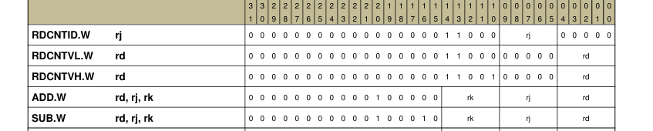
Control模块的功能如表7.1所示，代码如图7.5所示。
表7.1 control模块的功能
引脚类型 | 引脚名称 | 位宽 | 信号描述/作用 | 设计考量（参考龙芯架构）
输入 | instr | 32 | 32位指令字 | 龙架构32位指令
输出 | is_add | 1 | ADD.W 指令有效标志 | 对应opcode 6'b000000
输出 | is_st | 1 | ST.W 指令有效标志 | 对应opcode 6'b001010
输出 | is_b | 1 | B (Branch) 指令有效标志 | 对应opcode 6'b010101
输出 | rj | 5 | 源寄存器 rj 地址 (指令的instr[9:5]) | 对应龙芯指令格式中的 rj 域
输出 | rk | 5 | 源寄存器 rk 地址 (ADD.W时为instr[14:10], ST.W时为instr[4:0]作为数据源) | ADD.W时为rk域；ST.W时，设计将指令的rd域用作源数据寄存器，这里输出为rk。这与标准ST.W rt, rj, si12的rt角色对应。
输出 | rd | 5 | 目标寄存器 rd 地址 (指令的instr[4:0]) | 对应龙芯指令格式中的 rd 域
输出 | imm12 | 32 | 符号扩展后的12位立即数 (来自instr[21:10]) | 用于 ST.W 的偏移量计算。龙芯 si12 为符号扩展。
输出 | offs26 | 26 | 26位偏移量 (来自instr[25:0]) | 用于 B 指令的跳转目标计算。龙芯 offs26 用于PC相对跳转。
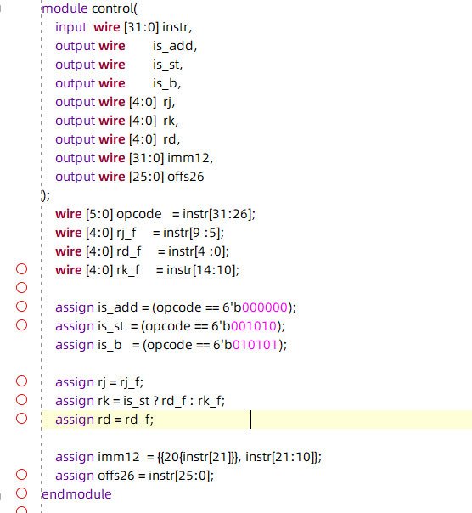
图7.5 control模块的verilog代码

ALU模块
alu 模块实现一个简单的加法器。当 add_en (对应 is_add)有效时，执行 in1 + in2，否则输出0。这是一个高度简化的ALU，仅支持CPU设计中 ADD.W 指令的需求。
ALU模块功能表如表7.2所示，代码如图7.6所示。
表7.2 ALU模块功能表
引脚类型 | 引脚名称 | 位宽 | 信号描述/作用 | 设计考量（参考龙芯架构）
输入 | in1 | 32 | 32位操作数A (rj_val) | 来自寄存器文件
输入 | in2 | 32 | 32位操作数B (rk_val) | 来自寄存器文件
输入 | add_en | 1 | 加法使能 (来自 is_add) | 控制是否执行加法
输出 | sum | 32 | 32位运算结果 (若add_en无效则为0) | 输出到 cpu_top 的 rf_wdata
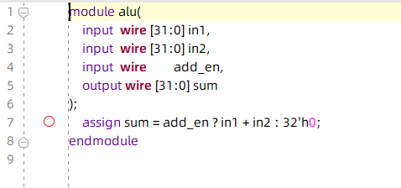
图7.6 alu模块代码

7.2.3 regfile模块
regfile 包含32个32位通用寄存器 rf[0:31]。提供两个异步读端口 (ra_data, rb_data) 和一个同步写端口。
initial 块中将所有寄存器初始化为0，并将 $r2 初始化为 32'h1。这个初始化是为了 prog.mem 中的 ST.W 指令能写入一个非零值。
读取 $r0 (地址为 5'd0) 时固定输出0。
只有当 rd_we 有效且目标寄存器 rd 不是 $r0 时，才在时钟上升沿更新寄存器。
设计符合龙芯架构对通用寄存器 $r0 恒为0以及基本读写操作的规定。
Regfile模块的功能如表7.3所示，代码如图7.7所示。
表7.3 regfile功能表
引脚类型 | 引脚名称 | 位宽 | 信号描述/作用 | 设计考量（参考龙芯架构）
输入 | clk | 1 | 时钟信号 | 同步写操作
输入 | ra | 5 | 读端口A地址 | 指令的 rj 字段
输入 | rb | 5 | 读端口B地址 | 指令的 rk 字段
输入 | rd | 5 | 写端口地址 | 指令的 rd 字段
输入 | rd_we | 1 | 写使能信号 | 由 cpu_top FSM 在EX周期控制
输入 | rd_wdata | 32 | 待写入数据 | 来自 cpu_top 的 alu_ou或 dmem_rdata
输出 | ra_data | 32 | 读端口A数据
输出 | rb_data | 32 | 读端口B数据
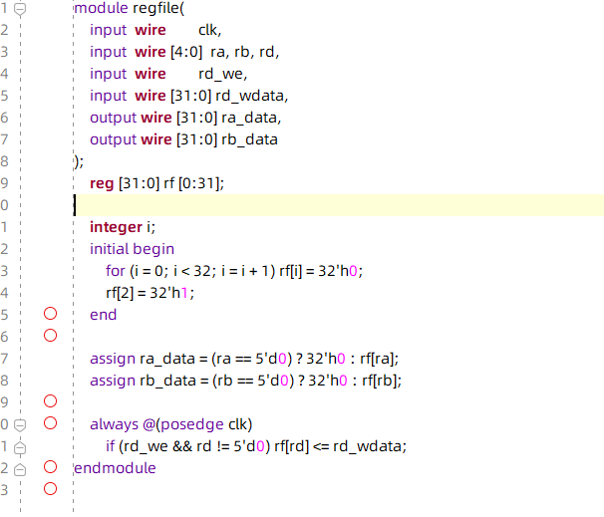
图7.7 regfile模块代码

imem模块
imem 模块是一个指令只读存储器 (ROM)。它使用一个 AW 参数化的存储阵列 rom (例如 AW=12 对应 $2^{12}=4096$ 个32位字)。
在 initial 块中，首先尝试打开名为 "prog.mem" 的文件。如果文件无法打开，则通过 $fatal 报告错误并终止仿真。如果成功打开，则关闭文件句柄后使用 $readmemh 将十六进制指令码读入 rom 阵列。
指令读取是时钟同步的：在 clk 上升沿，根据输入的 addr (字地址，即 pc[AW+1:2]) 更新 dout。
设计符合从内存中按地址读取指令的基本功能。prog.mem 的使用符合标准仿真实践。
Imem模块功能表如表7.4所示，代码如图7.8所示。
表7.4 imem模块功能表
引脚类型 | 引脚名称 | 位宽 | 信号描述/作用 | 设计考量（参考龙芯架构）
输入 | clk | 1 | 时钟信号 | 同步读操作
输入 | addr | AW-1:0 | 指令的字地址 (pc[AW+1:2]) | 龙芯指令地址4字节对齐，这里输入的是字地址
输出 | dout | 32 | 读取到的32位指令 | 龙架构32位定长指令
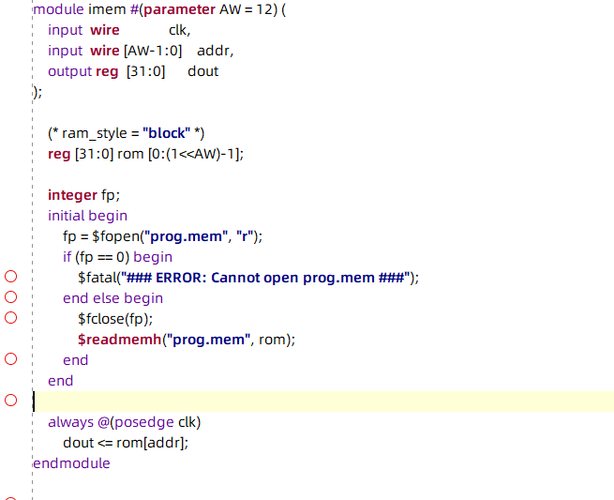
图7.8 imem模块代码

dmem模块
dmem 模块是一个单端口同步读写数据存储器 (RAM)。它使用 AW 参数化的存储阵列 mem。
在时钟上升沿：如果写使能 we 有效，则将 din 写入到 addr 指定的单元；无论是否写，dout 都会输出当前 addr 指向的单元在 写操作之前 的内容 (或上个周期的写入值，取决于具体BRAM行为，但这里代码 dout <= mem[addr] 意味着它在写操作的同一个周期就试图读取更新前的值，若地址不变，下周期读到新值)。对于 Block RAM，通常写操作时读出旧数据，或写操作优先，读端口行为可能未定义或旁路新数据。此处设计为同步读取 mem[addr]，意味着若同时读写同一地址，读出的可能是旧值。存储器地址 addr 为字地址。
Dmem模块的功能表如表7.5所示，代码如图7.9所示。
引脚类型 | 引脚名称 | 位宽 | 信号描述/作用 | 设计考量（参考龙芯架构）
输入 | clk | 1 | 时钟信号 | 同步读写操作
输入 | we | 1 | 写使能，高电平有效 | 由 cpu_top 为 ST.W 指令在EX周期有效
输入 | addr | AW-1:0 | 数据的字地址 (dmem_addr[AW+1:2]) | 字节寻址，这里输入的是字地址
输入 | din | 32 | 待写入数据 (rk_val for ST.W)
输出 | dout | 32 | 同步读出的数据
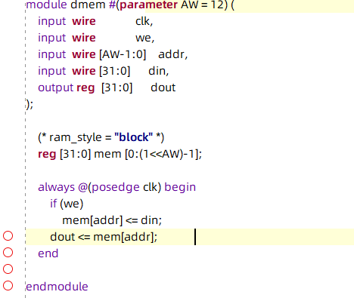
图7.9 dmem模块代码

cpu模块
IF周期: pc 送到 u_imem 取指令，pc 更新为 pc + 4（顺序执行时）。
ID周期: 指令送 u_ctl 译码，准备操作数。
EX周期: 执行指令。若是 ADD.W，ALU运算结果写回 u_rf (如果rd不是$r0)；若是 ST.W，数据写入 u_dmem；若是 B，更新 pc_next 为跳转目标地址。
通过参数 ADDR_W 定义存储器的地址宽度。
localparam IF = 2'b00, ID = 2'b01, EX = 2'b10; 定义了三个状态。
ADD.W 指令 (is_add == 1):
u_alu 计算 rj_val + rk_val，结果为 alu_out。
we_rf = (rd != 5'd0); (如果目标寄存器不是$r0，则写使能有效)。
rf_wdata = alu_out; (ALU结果准备写回)。
ST.W 指令 (is_st == 1):
dmem_we = 1'b1; (在EX周期且是ST指令时，数据存储器写使能有效)。
dmem_addr = rj_val + imm12; (ALU通路在这里被用于地址计算，但alu模块本身只输出和，实际地址计算在cpu_top中直接进行)。
u_dmem 的 din 连接的是 rk_val (来自 control模块对 ST.W 指令的 rd 字段的特殊解析)。
B 指令 (is_b == 1):
pc_next = pc + {{4{offs26[25]}}, offs26, 2'b00}; (计算分支目标地址。pc 是当前B指令的地址，offs26 左移两位并符号扩展后与 pc 相加)。
注意：龙芯标准跳转指令的偏移量是相对于当前指令PC 的，此处实现符合。
Cpu模块代码如图7.10所示。
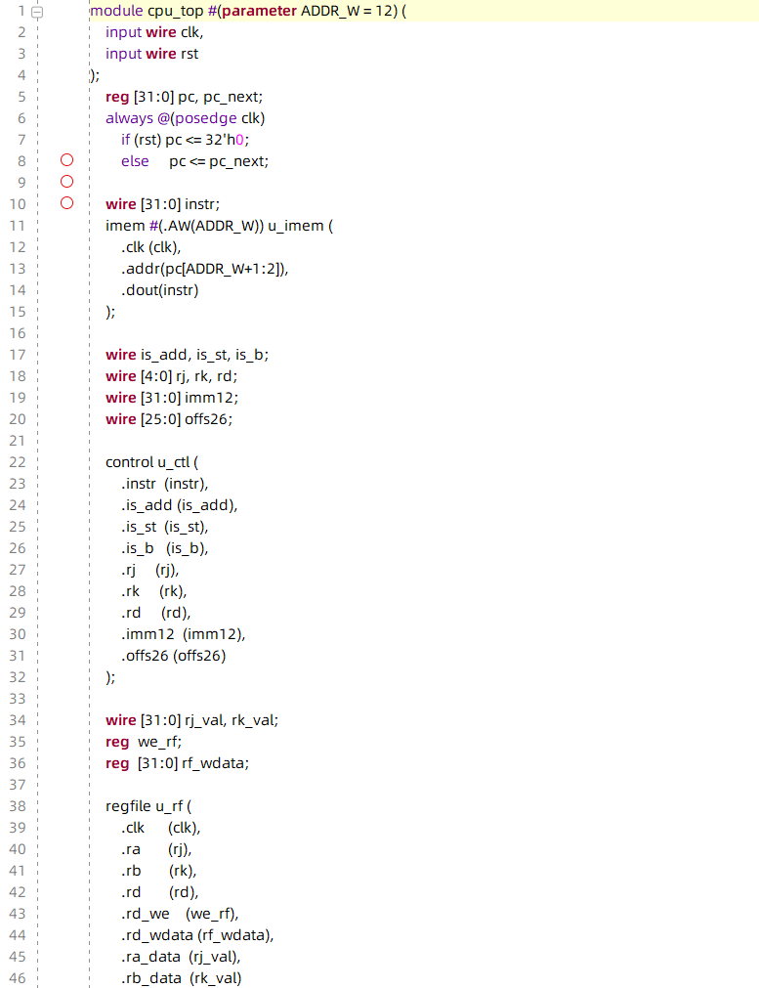
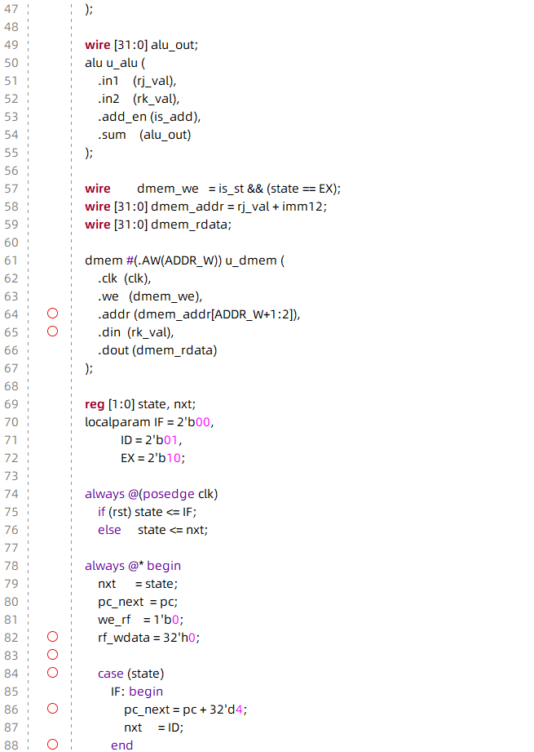
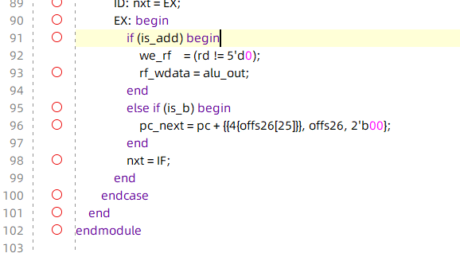
图7.10 cpu模块代码

7.2.6仿真代码设计
always #5 clk = ~clk; 生成周期为10ns的时钟 (100MHz)。initial begin rst = 1'b1; #30 rst = 1'b0; end 生成一个高电平有效的复位信号，持续30ns。
cpu_top dut (.clk(clk), .rst(rst)); 实例化被测CPU。
通过 imem 模块加载 prog.mem 中的指令。Testbench不直接提供指令，而是依赖CPU的PC驱动 imem。
initial begin ... @(negedge rst); for (i = 0; i < 60; i = i + 1) @(posedge clk); ... end 等待复位结束后，再运行60个时钟周期。
if (dut.u_dmem.mem[0] !== 32'h0000_0001) ... $display("TEST FAILED..."); else ... $display("TEST PASSED...");。Testbench 在特定数量的时钟周期后，检查数据存储器 dmem 的0号单元是否被成功写入 0x00000001。这是由 prog.mem 中的 ST.W $r2, 0($r0) 指令（且 $r2 初始化为1）完成的。
仿真代码如图7.11所示。
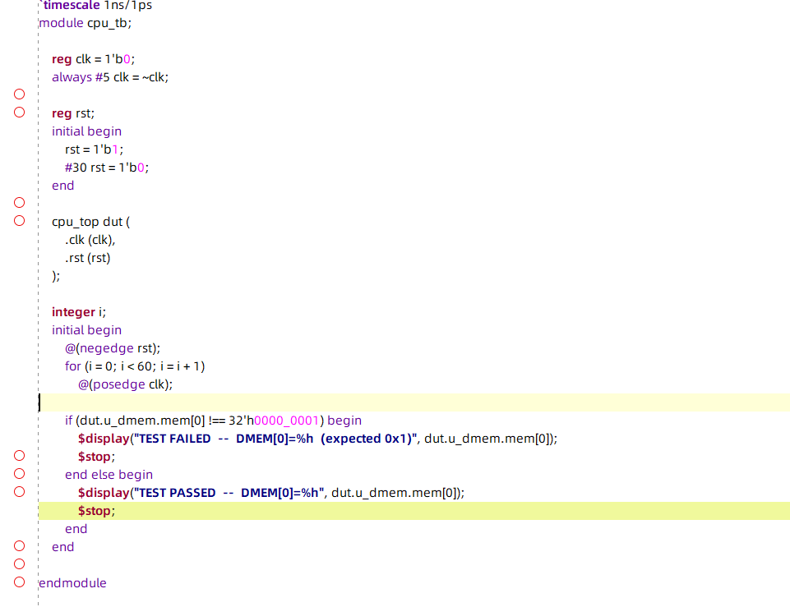
图7.11 仿真代码

7.3实验步骤
- 打开Vivado，创建新project，如图7.12所示。
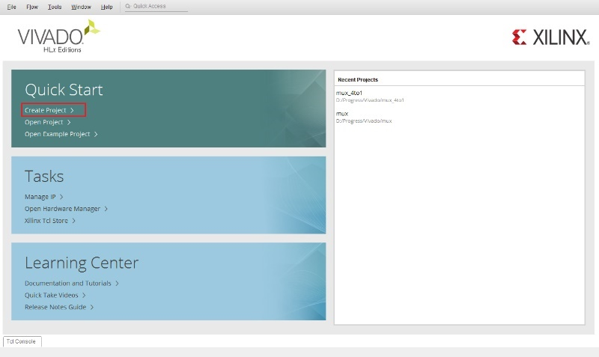
图7.12 创建loong cpu项目
- 选择合适路径与名称，点击下一步。在Project Type中选择RTL Project。

- 中间的添加文件全部略过，一会儿添加。
- Default Part 对话框中选择相应的芯片型号或者硬件平台，选择xc7a35tcsg324-1，如图7.13所示。

图7.13 选择EGO1开发板
- Define Module 不定义，直接写。
- 创建组件设计文件，按照7.2方案设计里面的代码实现代码开始写代码。
- 运行检测，如图7.14所示。
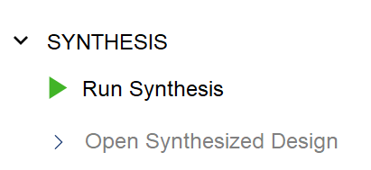
图7.14 运行检测
- 建立CPU的仿真文件添加用于仿真CPU的测试程序，按照7.2代码实现中的代码书写。
- 运行仿真，如图7.15所示。

图7.15 开始仿真
- 分析波形。

7.4 故障与调试

7.4.1 故障1
故障现象：编译出来的hex文件不能被vivado识别以及正常的进行仿真。
解决办法1：经过上网查阅得知vivado想要使用hex文件必须使用Block Memory Generator IP 。在 IP 的 Customize 界面下，展开 “Memory Initialization” 选项，勾选 “Initialize Content” 并选择 “File” 模式。.hex 文件（或先转换为 .coe 文件）添加到工程中，并在 “Initialization File” 一栏中指定该文件路径。完成设置后，点击 “Generate” 按钮生成带有初始化内容的 BRAM IP，然后在 HDL 设计中实例化即可.
解决办法2：将 .hex 文件重命名为 .mem，然后添加仿真文件，类型选择mem，如图7.16所示。
这里我是用的是解决办法2
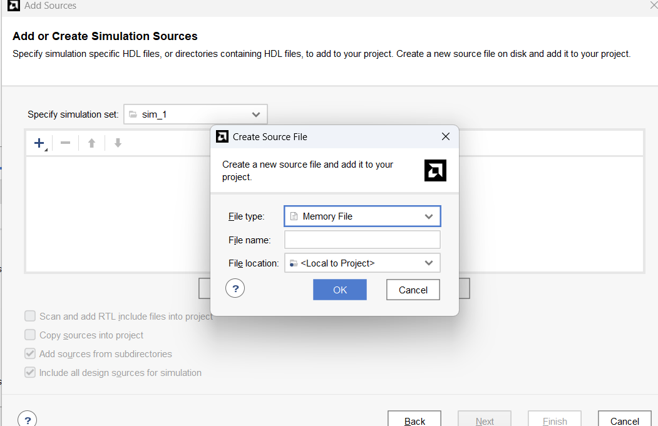
图7.16 创建mem仿真文件

7.4.2 故障2
故障现象：CPU 没有真正取到指令，始终是x。
原因分析：state 和 nxt 倒是一条 0 → 1 → 2 循环（绿色），说明状态机在跑；但由于 IMEM 没有输出有效数据，后续所有解码、执行信号都变成了未知态 X。
解决办法：根据分析得出是读指令出现了问题，而且是mem上，所以大概率是文件读取的路径不对没有读到正确的program。修改IMEM文件对应的读取路径的代码，即可解决。
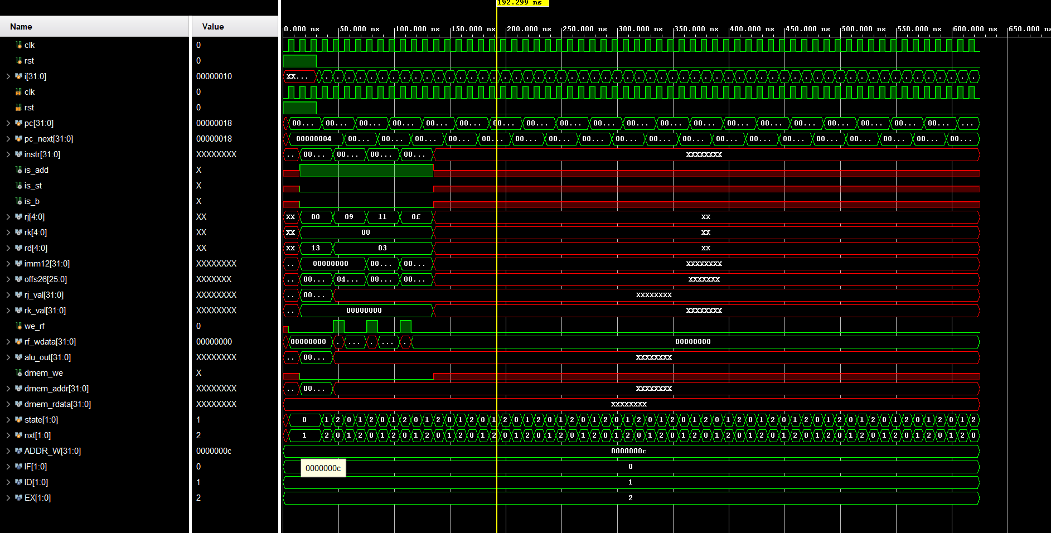
图7.17 错误仿真图
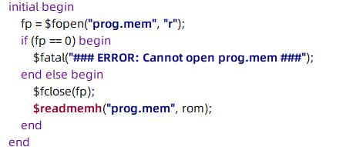
图7.18 更改对应的文件导入路径

7.4.3 故障3
故障现象：仿真故障图同故障2。
原因分析：这次需要看下tcl的报错信息
run all TEST FAILED -- DMEM[0]=00000000 (expected 0x1) $stop called at time : 625 ns : File "D:/Vivado Projects/loong。
根据这个报错信息知道了deme被写成了0，期待值应该是1，说明deme的代码有问题，分析代码，发现r2 上电默认是 0，就算写使能拉高，写进去的也只是 0，导致 DMEM[0] 始终是 0，测试自然 FAIL。
解决办法：把上电初值从 r1=1 改成 r2=1，让存指令 ST.W r2, r0, 0 能够往 DMEM[0] 写入常数 1，改正代码如图7.19所示。
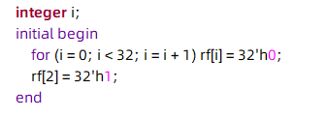
图7.19 改正后的代码

7.4.4 故障4
故障现象：转bit文件中发生了如下错误。
Synthesis
[Synth 8-11587] invalid first argument of $fatal; expected 0, 1 or 2 ["D:/Vivado Projects/loong CPU/loong CPU.srcs/sources_1/new/imem.v":14]
[Synth 8-6156] failed synthesizing module 'imem' ["D:/Vivado Projects/loong CPU/loong CPU.srcs/sources_1/new/imem.v":1]
[Common 17-69] Command failed: Synthesis failed - please see the console or run log file for details
原因分析：在 Vivado 合成中，错误 “[Synth 8-11587] invalid first argument of $fatal; expected 0, 1 or 2” 表示在 imem.v 第 14 行对 SystemVerilog 系统任务 $fatal 的调用不符合合成工具对其常量参数的要求；紧接着的 “[Synth 8-6156] failed synthesizing module 'imem'” 则是由于该非法调用导致整个模块无法通过合成。Vivado 只接受 $fatal 携带字面量严重性级别 0、1、2 的形式，而且 $fatal 本身是 仿真才支持 的系统任务，不在合成的子集之内。
解决办法：（1）将 $fatal 的参数改为合法的常量，或去掉参数并只在仿真时执行；（2）使用 translate_off/translate_on 指令将其包裹为仿真专用代码，从合成阶段排除。修复后，imem 模块即可正常综合。

7.4.5 故障5
故障现象：下载至卡发板上时出现如下故障信息。
Implementation
Design Initialization
[Common 17-69] Command failed: 'W5' is not a valid site or package pin name. ["D:/Vivado Projects/loong CPU/loong CPU.srcs/constrs_1/new/loongcpu.xdc":2]
Place Design
[Place 30-494] The design is empty Resolution: Check if opt_design has removed all the leaf cells of your design. Check whether you have instantiated and connected all of the top level ports.
[Common 17-69] Command failed: Placer could not place all instances

原因分析：
- Vivado 报 “[Common 17-69] ‘W5’ is not a valid site or package pin name” 时，说明 XDC 文件里给某个端口绑定了一个在器件封装上不存在的管脚，需要查清目标器件的合法 PACKAGE_PIN 名称并修正约束。
- 报 “[Place 30-494] The design is empty” 时，说明综合后没有任何输出存留，Vivado 优化掉了所有逻辑。只要顶层没有输出或输出没有连接到端口，就会被裁剪，需要至少保留一个输出或使用属性阻止优化。
解决办法：①更新 XDC 中的管脚约束；②给顶层增加 LED 输出，使设计在实现阶段不会被裁剪。

7.5仿真与分析
仿真结果如图7.20所示。
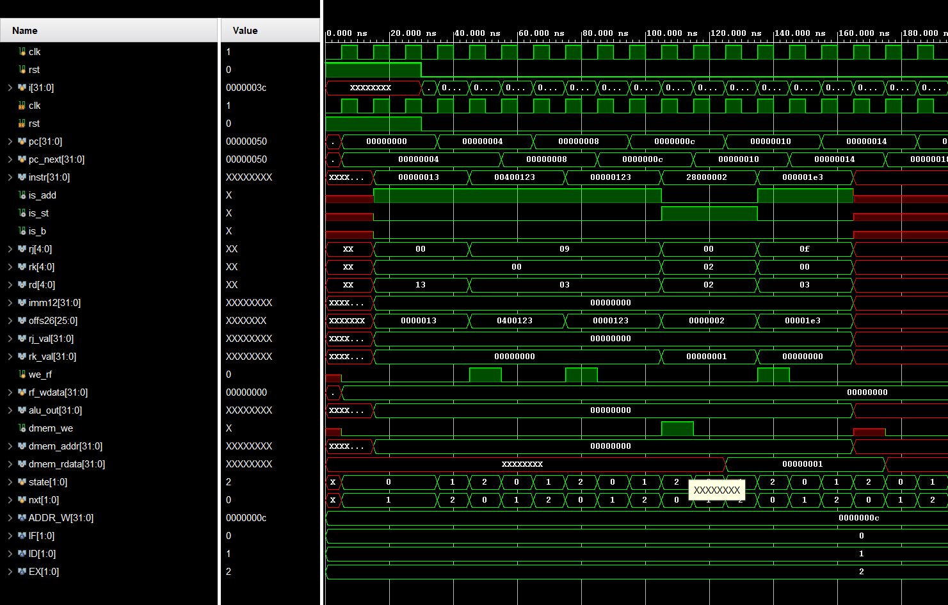
图 7.20 CPU仿真结果图
rst 在30ns时由高变低。CPU的 pc 从0开始。
指令执行细节 (以 ST.W $r2, 0($r0) 为例，PC=0x0C, 指令 0x28000002):
- IF周期: pc=0x0C，指令 0x28000002 从 imem 读出pc_next 更新为 0x10。
- ID周期 (约105ns-115ns): instr = 0x28000002。control 模块译码：
opcode = 001010 => is_st = 1。
rj_f = instr[9:5] = 00000 ($r0) => rj = 0。
rd_f = instr[4:0] = 00010 ($r2)。由于 is_st=1，control模块将 rd_f 赋给 rk 输出，所以 rk=2。
imm12 = {{20{instr[21]}}, instr[21:10]} = {{20{0}}, 000000000000} = 0。
regfile 读：rj_val (来自$r0) = 0。rk_val (来自$r2) = 1 (因$r2初始化为1)。
- EX周期 (约115ns-125ns):
dmem_addr = rj_val + imm12 = 0 + 0 = 0。
dmem_we = is_st && (state == EX) = 1 && 1 = 1。数据存储器写使能有效。
u_dmem 的 din 端口连接的是 rk_val (即1)。
在此时钟上升沿 (约120ns)，数据 0x00000001 被写入 dmem 的地址 0 (字地址)。
we_rf = 0 (因为不是ADD指令)。
Testbench 在 #(60 * 10ns) 即约 30ns (复位) + 600ns = 630ns 之后进行检查。
根据三周期模型，5条指令大约需要 5 * 3 * 10ns = 150ns 执行时间。600ns 远大于此，足以确保 ST.W 完成。检查 dut.u_dmem.mem[0] 是否为 0x00000001Testbench 打印 "TEST PASSED" 并停止仿真。
PC 继续自增到 0x10/0x14，执行再一条 ADD.W 后，因 prog.mem 中无更多有效内容，从 ROM 读到全 X，控制信号开始抖动成锯齿状，属于仿真“跑出”已初始化指令区的正常现象，不影响已完成的写操作。

7.6下载至开发板
- 点击 Vivado 主界面右侧的 Generate Bitstream 按钮来生成 .bit 文件，如图7,21所示。
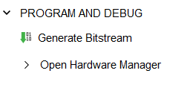
图7.21 生成bit文件
- 选“Open Hardware Manager”选择Program Device，选择下载到开发版上，如图7.22、7.23所示
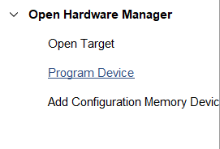
图7.22 下载程序到开发板
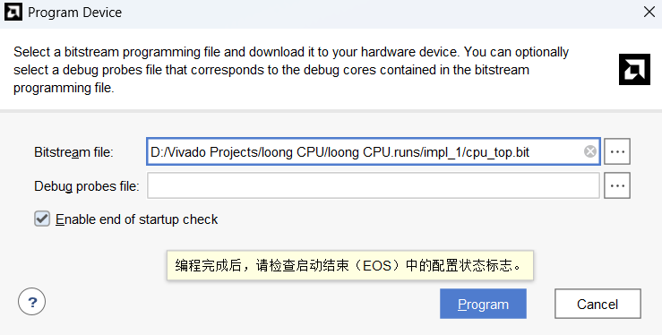
图7.23 选择对应bit程序到开发版
- 在开发板上按下reset键然后观察LED变化，如图7.24所示。
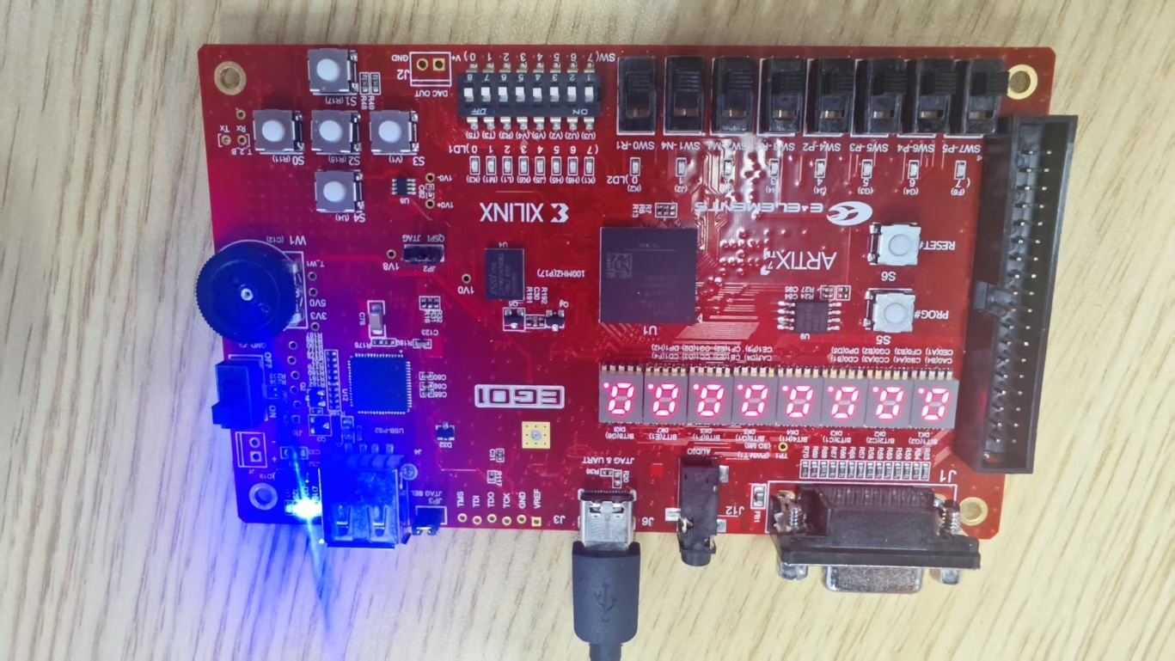
图7.24 在开发板上验证多指令CPU
- 观察LED灯变化的现象是否符合PC的读取指令，从而验证多指令CPU是否正确的完成整个流程，如图7.25所示。
- 按照程序预测 开发板上的LED灯亮的顺序应该是有如下规律：
按下 S6 (RST)， D1_0…D1_7 八颗绿 LED 以 1 Hz 速度循环闪。如下视频所示：

实验总结与体会

实验总结：
本次《计算机组成原理》系列实验，围绕着FPGA开发平台Vivado以及硬件描述语言Verilog HDL展开，循序渐进地完成了以下核心内容：
- 首先，完成了Xilinx Vivado开发套件的安装，并对其界面、工程创建、仿真流程、原理图查看及下载方法进行了初步熟悉，为后续所有硬件设计与验证工作奠定了基础。
- 通过设计4选1多路选择器，实践了使用Verilog HDL进行组合逻辑电路的基本描述方法，理解了其工作原理，并掌握了TestBench的编写与行为级仿真验证。
- 接着，分别设计并验证了CPU中的关键组成部件：
  - 算术逻辑单元：实现了一个支持16位加、减、与、或、移位等多种运算的ALU，学习了如何通过操作码控制运算类型，并处理了如算术右移的符号位扩展等细节。
  - 寄存器堆：构建了一个具备多读一写端口的16位通用寄存器堆，并考虑了“写后读”数据冒险的旁路逻辑。
  - 程序计数器：设计了一个8位的PC，实现了同步复位和自增功能。
  - 半导体存储器：设计了数据存储器RAM，掌握了其同步读写控制；并在后续CPU设计中应用了指令存储器ROM，学习了从外部文件初始化存储器内容的方法。
- 在掌握了核心部件的设计后，将这些模块逐步集成，完成了两种不同架构CPU的设计：
  - 单周期CPU：设计并实现了一个能执行单条加法指令的单周期CPU，完整体验了指令获取、译码、执行、写回的数据通路和控制流程，理解了单周期设计的思想。
  - 多周期CPU：进一步设计并实现了一个支持三条龙芯架构指令（加法、存数、无条件跳转）的多周期CPU。通过三周期有限状态机（FSM）控制，将指令执行划分为取指、译码、执行等阶段，更深入地理解了指令执行的时序控制和不同类型指令的处理方式。

实验体会
完成这一系列计算机组成原理实验，我深感收获巨大，也体会颇多。从最初对Vivado平台的陌生，到能够独立编写Verilog代码设计CPU部件，再到最终将这些部件集成为一个可以执行指令的CPU系统，整个过程充满了挑战，也充满了成就感。
课本上的数据通路图、控制信号表、时序图，在实验中都变成了具体的代码和可见的波形。通过设计计算机部件，让我对计算机如何执行算术和逻辑操作有了直观的认识；构建寄存器堆并处理读写冲突，让我理解了CPU内部数据高速缓存和流转的复杂性；而设计PC和存储器，则让我明白了指令和数据是如何被有序地取出和存入的。当看到自己设计的单周期乃至多周期CPU能够正确执行哪怕是最简单的指令时，那种将抽象理论付诸实现的喜悦是难以言表的。
实验中遇到的各种错误，从简单的语法拼写到复杂的时序问题，都曾让我困惑甚至沮丧。但每一次通过分析波形、检查代码、查阅资料最终定位并解决问题的过程，都是一次宝贵的学习机会。例如，ALU中算术右移的符号位问题，PC计数器因复位信号时序不当而不工作的问题，RAM读数据时序不匹配导致读出未知值的问题…在解决这些数不尽的问题的时候也锻炼了我查阅资料的能力，以及独立思考的能力。未来工作中也会遇到很多很多这样的问题，学会如何查阅资料逐步解决是必经之路，尽管过程十分的痛苦。
在最后设计CPU的时候选择了老师上课所讲的使用龙芯架构的CPU，也是具体挑战性的一个选择。相较于一些经典的、资料丰富的教学模型，网上关于龙芯架构指令集的现成参考很少。这迫使我必须主动去查阅龙芯官方提供的开发者手册，仔细研读指令格式、操作码定义以及不同指令的具体行为。这个过程虽然耗费了更多的时间和精力，但正如“磨刀不误砍柴工”，它极大地锻炼了我独立查阅和理解第一手技术文献的能力。我需要在一个庞大的手册中定位到我所需要的三条指令的具体描述，理解它们的编码方式和执行细节，这对于未来工作中面对全新的技术和规范文档，无疑是一次极佳的预演。
作为未来的技术从业者，我们不能仅仅满足于重复“经典例题”或是那些十几年不变的知识。 时代在进步，技术在革新，尤其是像CPU这样的核心技术领域。勇于挑战和接触新的事物，比如国产的龙芯架构，不仅能够拓宽我们的视野，更能让我们跟上时代的步伐。

参考文献
- 清华大学出版社. 计算机组成原理实验指导书与习题集. 北京: 清华大学出版社, 2020.
- 张雯雰, 朱卫平, 肖娟. 计算机组成原理实验教程. 北京: 清华大学出版社, 2021
- 翁广安. 计算机组成原理与实验教程. 北京: 清华大学出版社, 2013.
- 关桂霞, 朱晓燕, 王晶. 计算机组成原理实验教程. 北京: 清华大学出版社, 2018
- 龙芯中科技术股份有限公司. 龙芯架构32位精简版参考手册V1.04.
- 沐雨先生. 计算机组成原理-简单模型机实验. https://blog.csdn.net/qq_55376781/article/details/136562012.2021-09-14.
- 秃秃然然.系统硬件综合设计-多周期CPU的设计与实现.
https://blog.csdn.net/qq_44977889/article/details/119353543. 2022-02-04.
- 醉酒、冰城外.单周期CPU设计【Verilog】. https://blog.csdn.net/qq_42840665/article/details/114003321.2021-02-23

一、原创性声明
本人郑重声明本报告内容，是由作者本人独立完成的。有关观点、方法、数据和文献等的引用已在文中指出。除文中已注明引用的内容外，本报告不包含任何其他个人或集体已经公开发表的作品成果，不存在剽窃、抄袭行为。
特此声明！

作者签字:

二、对课程实验的学术评语（教师填写）
成绩：

指导教师签字:

